ĐẠI HỌC THỦ DẦU MỘT

KHOA KỸ THUẬT CÔNG NGHỆ



**BÁO CÁO ĐỀ TÀI MÔN HỌC**

**ĐIỆN TOÁN ĐÁM MÂY**

Đề tài

**PHÁT TRIỂN ỨNG DỤNG WEB SHOPTHETHAO BỞI NHÀ CUNG CẤP DỊCH VỤ MICROSOFT AZURE**

**Giảng viên:** ThS. Nguyễn Đình Thọ

**Sinh viên:** Nhóm 6

Hoàng Bá Tuân - 1524801030008

Phùng Thành Nhân - 1524801030026

Hồ Thái An - 1524801030031

Lại Văn Hiếu - 1524801030009

**Chuyên ngành:** Kỹ thuật phần mềm

**Lớp:** D15PM01

Bình Dương, Tháng 12/2018

ĐẠI HỌC THỦ DẦU MỘT

KHOA KỸ THUẬT CÔNG NGHỆ



**BÁO CÁO ĐỀ TÀI MÔN HỌC**

**ĐIỆN TOÁN ĐÁM MÂY**

Đề tài

**PHÁT TRIỂN ỨNG DỤNG WEB SHOPTHETHAO BỞI NHÀ CUNG CẤP DỊCH VỤ MICROSOFT AZURE**

**Giảng viên:** ThS. Nguyễn Đình Thọ

**Sinh viên:** Nhóm 6

Hoàng Bá Tuân - 1524801030008

Phùng Thành Nhân - 1524801030026

Hồ Thái An - 1524801030031

Lại Văn Hiếu - 1524801030009

**Chuyên ngành:** Kỹ thuật phần mềm

**Lớp:** D15PM01

Bình Dương, Tháng 12/2018

TRƯỜNG ĐẠI HỌC THỦ DẦU MỘT

KHOA CÔNG NGHỆ THÔNG TIN

**NHẬN XÉT VÀ CHẤM ĐIỂM CỦA GIẢNG VIÊN**

Họ và tên giảng viên: ThS. Nguyễn Đình Thọ

Tên đề tài: Phát Triển Ứng Dụng Web ShopTheThao Bởi Nhà Cung Cấp Dịch Vụ Microsoft Azure

Nội dung nhận xét:

**Điểm:**

Bằng số:

Bằng chữ:

|  |  |
| --- | --- |
|  | **GIẢNG VIÊN CHẤM**  *(Ký, ghi rõ họ tên)* |

**ThS. Nguyễn Đình Thọ**

**MỤC LỤC**

MỤC LỤC i

DANH MỤC HÌNH iii

LỜI MỞ ĐẦU 1

CHƯƠNG 1. TỔNG QUAN VỀ ĐIỆN TOÁN ĐÁM MÂY 2

1.1. Lịch sử 2

1.2. Khái niệm 2

1.3. Thành phần 3

1.4. Đặc điểm 4

1.6. Mô hình dịch vụ 6

1.7. Mô hình triển khai 10

1.8. Ưu điểm/Hạn chế 12

1.9. Một số nhà cung cấp dịch vụ hiện nay 14

CHƯƠNG 2. MỘT SỐ NỀN TẢNG CUNG CẤP DỊCH VỤ SAAS 15

**2.1. Tổng quan về SaaS** 15

2.1.1. Ưu điểm của SaaS 15

2.1.2. Hạn chế của SaaS 16

2.1.3. Cân bằng các ưu nhược điểm SaaS 17

**2.2. Một số nền tảng cung cấp dịch vụ SaaS** 17

2.2.1. NetSuite 18

2.2.2. Rackspace 19

2.2.3. Taleo 24

2.2.4. Joyent 28

CHƯƠNG 3. PHÁT TRIỂN ỨNG DỤNG WEB SHOPTHETHAO BỞI NHÀ CUNG CẤP DỊCH VỤ MICROSOFT AZURE 31

3.1. Microsoft Azure 31

3.1.1. Giới thiệu về Microsoft Azure 31

3.1.2. Các dịch vụ chính 31

3.2. Lý do chọn đề tài 35

3.3. Mô tả ứng dụng 35

3.4. Thao tác triển khai ứng dụng 36

3.4.1. Xây dựng Website bằng Microsoft Visual Studio 36

3.4.2. Sau đó tiến hành Setup SQL Azure Server và SQL Azure DB 37

3.4.3. Set Server Firewall cho Database để kết nối tới máy local 37

3.4.4. Đăng nhập vào Server vừa tạo bằng tên đăng nhập và mật khẩu đã tạo trên Azure để truy cập vào Database trên đám mây 38

3.4.5. Sau đó chạy sql để tạo bảng, dữ liệu, các ràng buộc, … cho Database 38

3.4.6. Copy Database Connection string trên Azure vào Web.config của Project để Website kết nối tới Database trên đám mây 39

3.4.7. Tiến hành Publish Web lên đám mây 39

3.4.8. New Hosting Plan cho đám mây 41

3.4.9. Tiến hành tạo App Service 41

3.4.10. Cuối cùng, Publish Web hoàn tất 42

3.5. Source Code 42

3.5.1. Trang chủ 42

3.5.2. Login 46

3.5.3. Admin 47

3.6. Giao diện chụp kết quả triển khai 49

TÀI LIỆU THAM KHẢO 56

**DANH MỤC HÌNH**

Hình 1.1. Cloud Computing 3

Hình 1.2. Các thành phần của điện toán đám mây 4

Hình 1.3. Các tầng kiến trúc của cloud computing 5

Hình 1.4. Mô hình dịch vụ điện toán đám mây 6

Hình 1.5. Mô hình dịch vụ Saas 7

Hình 1.6. Mô hình dịch vụ PaaS 8

Hình 1.7. Mô hình dịch vụ IaaS 9

Hình 1.8. Các mô hình triển khai 10

Hình 1.9. Mô hình đám mây công cộng 11

Hình 1.10. Mô hình đám mây cộng đồng 11

Hình 1.11. Mô hình đám mây riêng 12

Hình 1.12. Mô hình đám mây lai 12

Hình 1.13. Một số nhà cung cấp IaaS 14

Hình 1.14. Một số nhà cung cấp PaaS 14

Hình 1.15. Một số nhà cung cấp SaaS 14

Hình 2.1. NetSuite 18

Hình 2.2. Rackspace 20

Hình 2.3. Taleo 25

Hình 2.4. Joyent 28

Hình 3.1. Xây dựng website trên visual studio 36

Hình 3.2. Setup SQL Azure Server và SQL Azure DB 37

Hình 3.3. Set Server Firewall cho Database để kết nối tới máy local 37

Hình 3.4. Đăng nhập vào Server 38

Hình 3.5. Sau đó chạy sql để tạo bảng, dữ liệu, các ràng buộc 38

Hình 3.6. Copy Database Connection string trên Azure vào Web.config 39

Hình 3.7. Tiến hành Publish Web lên đám mây (1) 39

Hình 3.8. Tiến hành Publish Web lên đám mây (2) 40

Hình 3.9. Tiến hành Publish Web lên đám mây (3) 40

Hình 3.10. New Hosting Plan cho đám mây 41

Hình 3.11. Tiến hành tạo App Service 41

Hình 3.12. Publish Web hoàn tất 42

Hình 3.13. Database trên đám mây 49

Hình 3.14. Ứng dụng web trên đám mây 49

Hình 3.15. Trang chủ 50

Hình 3.16. Trang đăng kí 50

Hình 3.17. Trang đăng nhập 51

Hình 3.18. Trang sản phẩm 51

Hình 3.19. Trang chi tiết sản phẩm 52

Hình 3.20. Trang giỏ hàng 52

Hình 3.21. Trang thanh toán 53

Hình 3.22. Trang đơn hàng đã thanh toán 53

Hình 3.23. Trang Admin quản lí sản phẩm 54

Hình 3.24. Trang Admin quản lí khách hàng 54

Hình 3.25. Trang Admin thêm sản phẩm 55

**LỜI MỞ ĐẦU**

Trong vài năm lại đây, điện toán đám mây đã tạo ra một cuộc cách mạng trong ngành công nghiệp máy tính, thay đổi cơ bản cách thức sử dụng các nguồn tài nguyên, cơ cấu vận hành cũng như việc lưu trữ, phân phối và xử lý thông tin. Đa số chúng ta đều đã và đang sử dụng một hoặc nhiều các dịch vụ ứng dụng công nghệ điện toán đám mây trong đời sống hàng ngày cũng như trong quản lý doanh nghiệp. Mặc dù chỉ mới được phát triển trong khoảng thời gian không lâu. Tuy nhiên, điện toán đám mây ngày nay đã được ứng dụng rất phổ biến. Có thể rất nhiều ứng dụng, phần mềm của các thiết bị công nghệ cao (smart phone, máy tính bảng, laptop) chúng ta đang sử dụng có những chương trình đang áp dụng điện toán đám mây mà chúng ta không để ý mà phổ biến nhất là ứng dụng web.

Với sự phát triển nhanh chóng của điện toán đám mây đã xuất hiện rất nhiều nhà cung cấp dịch vụ và nổi bật trong đó là Microsoft Azure. Azure là một bộ sưu tập các dịch vụ điện toán đám mây do Microsoft cung cấp. Azure cung cấp hơn 500 các dịch vụ khác nhau, cho phép bạn xây dựng, triển khai và quản lý cho hầu như mọi giải pháp CNTT. Cho dù bạn là một doanh nghiệp lớn cần phải chạy khối lượng công việc máy chủ, hoặc một doanh nghiệp nhỏ muốn có một trang web có một sự hiện diện toàn cầu, Windows Azure có thể cung cấp một nền tảng cho việc xây dựng các ứng dụng có thể tận dụng các đám mây để đáp ứng các nhu cầu của bạn.

Chính vì vậy nhóm 6 đã chọn làm báo cáo với đề tài: “Phát Triển Ứng Dụng Web CellPhoneS Bởi Nhà Cung Cấp Dịch Vụ MicroSoft AZURE”.

Nội dung chính của đề tài gồm các phần chính sau:

Chương 1. Tổng quan về điện toán đám mây

Chương 2. Khai thác ứng dụng thư điện tử với Google Apps

Chương 3. Phát Triển Ứng Dụng Quản Lý Cửa Hàng Điện Thoại CellPhoneS Bởi Nhà Cung Cấp Dịch Vụ MicroSoft AZURE

Em xin chân thành cảm ơn các thầy cô trong khoa Kỹ Thuật - Công Nghệ đã giảng dạy và hỗ trợ trong quá trình thực hiện, đặc biệt cám ơn thầy Nguyễn Đình Thọ.

# CHƯƠNG 1. TỔNG QUAN VỀ ĐIỆN TOÁN ĐÁM MÂY

## Lịch sử

Điện toán đám mây (Cloud computing), còn gọi là điện toán máy chủ ảo, là mô hình tính toán sử dụng các công nghệ máy tính và phát triển dựa vào mạng Internet.

Thuật ngữ "cloud computing" ra đời giữa năm 2007 không phải để nói về một trào lưu mới, mà để khái quát lại các hướng phát triển của cơ sở hạ tầng CNTT vốn đã và đang diễn ra từ những năm qua. Quan niệm này có thể được diễn giải một cách đơn giản: các nguồn tính toán khổng lồ như các phần cứng (máy chủ ), phần mềm, và các dịch vụ (chương trình ứng dụng), … sẽ nằm tại các máy chủ ảo (đám mây) trên Internet thay vì trong máy tính gia đình và văn phòng (trên mặt đất) để mọi người kết nối và sử dụng mỗi khi họ cần.

Nói cách khác, ở mô hình tính toán này, mọi khả năng liên quan đến công nghệ thông tin đều được cung cấp dưới dạng các "dịch vụ", cho phép người sử dụng truy cập các dịch vụ công nghệ thông tin từ một nhà cung cấp nào đó "trong đám mây" mà không cần phải biết về công nghệ đó, cũng như không cần quan tâm đến các cơ sở hạ tầng phục vụ công nghệ đó.

Với điện toán đám mây, các tài nguyên điện toán như máy chủ có thể được định hình động hoặc cắt nhỏ từ cơ sở hạ tầng phần cứng nền và trở nên sẵn sàng thực hiện nhiệm vụ, hỗ trợ những môi trường không phải là điện toán lưới như Web ba lớp chạy các ứng dụng truyền thống hay ứng dụng Web 2.0.

## Khái niệm

Điện toán đám mây (Cloud computing), còn gọi là điện toán máy chủ ảo, là mô hình tính toán sử dụng các công nghệ máy tính và phát triển dựa vào mạng Internet.

Thuật ngữ "cloud computing" ra đời giữa năm 2007 không phải để nói về một trào lưu mới, mà để khái quát lại các hướng phát triển của cơ sở hạ tầng CNTT vốn đã và đang diễn ra từ những năm qua. Quan niệm này có thể được diễn giải một cách đơn giản: các nguồn tính toán khổng lồ như các phần cứng (máy chủ), phần mềm, và các dịch vụ (chương trình ứng dụng), … sẽ nằm tại các máy chủ ảo (đám mây) trên Internet thay vì trong máy tính gia đình và văn phòng (trên mặt đất) để mọi người kết nối và sử dụng mỗi khi họ cần.

Nói cách khác, ở mô hình tính toán này, mọi khả năng liên quan đến công nghệ thông tin đều được cung cấp dưới dạng các "dịch vụ", cho phép người sử dụng truy cập các dịch vụ công nghệ thông tin từ một nhà cung cấp nào đó "trong đám mây" mà không cần phải biết về công nghệ đó, cũng như không cần quan tâm đến các cơ sở hạ tầng phục vụ công nghệ đó.

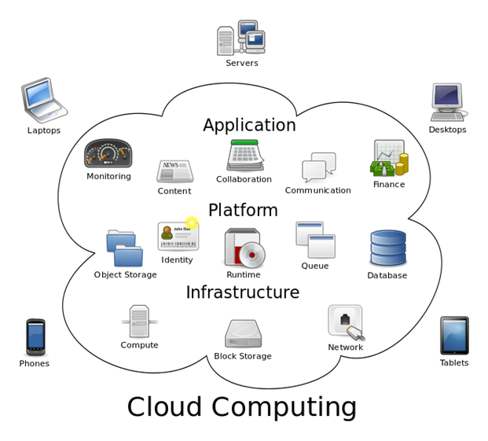

Hình 1.1. Cloud Computing

## Thành phần

Điện toán đám mây có thể chuyển đổi các chương trình ứng dụng diện rộng theo kiến trúc và phân phối các dịch vụ.

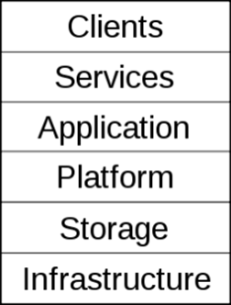

Hình 1.2. Các thành phần của điện toán đám mây

* Cơ sở hạ tầng (Infrastructure)
* Lưu trữ đám mây (Cloud Storage)
* Nền tảng đám mây (Cloud Platform)
* Ứng dụng (Application)
* Dịch vụ (Services)
* Khách hàng (Client)

## Đặc điểm

**Điện toán đám mây có những đặc điểm sau:**

* ***Dịch vụ theo nhu cầu*** – cho phép người dùng sử dụng các dịch vụ web và các tài nguyên theo nhu cầu. Có thể đăng nhập vào một trang web tại bất kỳ thời gian nào để sử dụng chúng.
* ***Truy cập mạng rộng*** – Vì điện toán đám mây là dựa trên web hoàn toàn, nó có thể được truy cập bất cứ khi nào và bất cứ đâu.
* ***Tài nguyên chung*** – cho phép nhiều khách hàng chia sẻ chung các tài nguyên với nhau. Có thể chia sẻ cơ sở hạ tầng vật lý phần cứng, cơ sở dữ liệu và những hạ tầng cơ bản.
* ***Tính mềm dẻo*** – Dễ mở rộng các tài nguyên theo chiều rộng hoặc chiều sâu bất cứ thời gian nào. Quy mô của các tài nguyên có nghĩa là khả năng của tài nguyên giải quyết được các nhu cầu tăng lên hay giảm xuống. Các tài nguyên được sử dụng bởi khách hàng tài bất kỳ thời điểm nào đều được kiểm soát tự động.
* ***Dịch vụ đo lường*** – Trong dịch vụ này, các nhà cung cấp dịch vụ đám mây kiểm soát và quản lý tất cả các khía cạnh của dịch vụ đám mây. Tối ưu hóa tài nguyên, thanh toán và quy hoạch năng lực, ... phụ thuộc vào nó.
  1. **Các tầng kiến trúc của điện toán đám mây**

Điện toán đám mây cung cấp các dịch vụ ở tất cả các tầng, từ phần cứng tới các phần mềm.

Kiến trúc do Sun đề xuất đầu tiên gồm 6 tầng:

– Các máy chủ thực (Physical Servers)

– Các máy chủ ảo (Virtual Servers)

– Hệ điều hành (Operating System)

– Phần mềm trung gian (Middleware)

– Các chương trình ứng dụng (Applications)

– Các dịch vụ (Servers)

Kiến trúc trong các tài liệu của Microsoft chia thành rất nhiều tầng như sau:

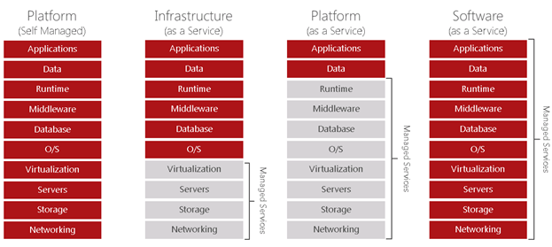

Hình 1.3. Các tầng kiến trúc của cloud computing

## Mô hình dịch vụ

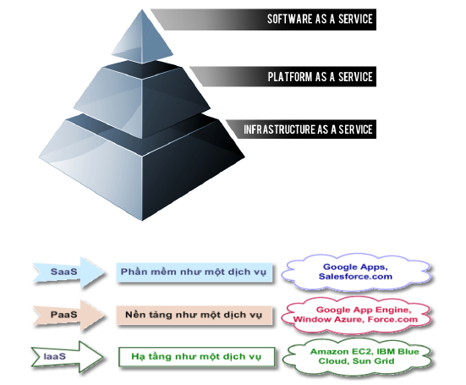

Hình 1.4. Mô hình dịch vụ điện toán đám mây

***Phần mềm hoạt động như dịch vụ (SaaS – Software as a Service)***

Phần mềm hoạt động hướng dịch vụ hoặc gọi tắt là Phần mềm dịch vụ, là mô hình triển khai phần mềm, một nhánh của điện toán đám mây, theo đó các nhà cung cấp phần mềm như là các dịch vụ theo yêu cầu cho khách hàng. Theo định nghĩa của hãng nghiên cứu toàn cầu IDC là: "phần mềm hoạt động trên web, được quản lý bởi nhà cung cấp và cho phép người sử dụng truy cập từ xa".

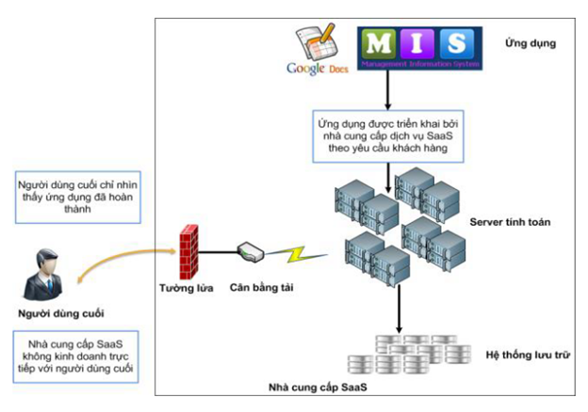

Hình 1.5. Mô hình dịch vụ Saas

***Nền tảng hướng một dịch vụ (PaaS – Platform as a Service)***

Đây cũng là một biến thể của SaaS nhưng mô hình này là một nhánh của điện toán đám mây (cloud computing), mang đến môi trường phát triển như một dịch vụ: người sử dụng xây dựng ứng dụng chạy trên cơ sở hạ tầng của nhà cung cấp và phân phối tới người sử dụng thông qua máy chủ của nhà cung cấp đó. Người sử dụng sẽ không hoàn toàn được tự do vì bị ràng buộc về mặt thiết kế và công nghệ. Một số ví dụ điển hình về PaaS là Force.com của Salesforce.com, Google App Engine, Yahoo Pipes …

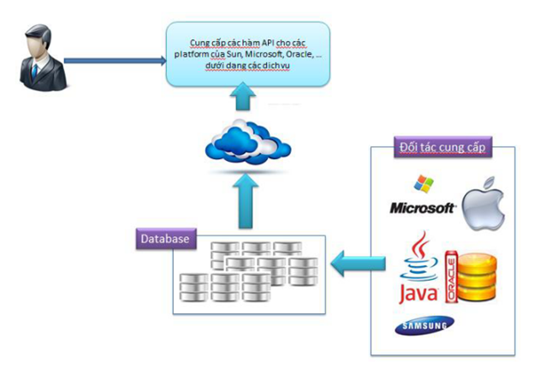

Hình 1.6. Mô hình dịch vụ PaaS

***Hạ tầng hướng dịch vụ (Iaas – Infrastructure as a Service)***

Infrastructure as a service (IaaS) Là tầng thấp nhất của ĐTĐM, nơi tập hợp các tài sản vật lý như các phần cứng máy chủ, hệ thống lưu trữ và các thiết bị mạng, được chia sẽ và cung cấp dưới dạng dịch vụ IaaS cho các tổ chức hay doanh nghiệp khác nhau. Cũng giống như dịch vụ PaaS, ảo hóa là công nghệ được sử dụng rộng rãi để tạo ra cơ chế chia sẽ và phân phối các nguồn tài nguyên theo yêu cầu. Ví dụ về các dịch vụ IaaS như IBM BlueHouse, Vmware, Amazon EC2, Microsoft Azure Platform, Sun Parascale Cloud Storage…

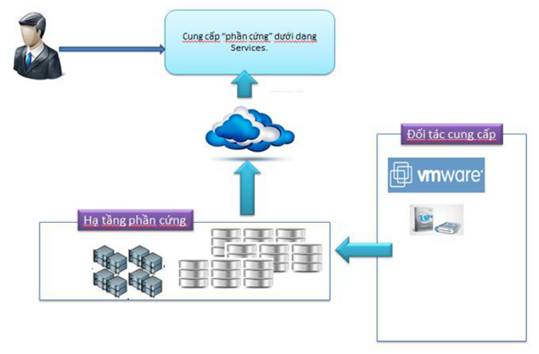

Hình 1.7. Mô hình dịch vụ IaaS

**Một số mô hình dịch vụ khác:**

* Network as a service (NaaS) – Mạng lưới như một dịch vụ.
* Storage as a service (STaaS) – Lưu trữ như một dịch vụ. Cung cấp không gian lưu trữ trực tuyến trả tiền theo nhu cầu, như Google Drive, Amazon S3, Fshare, Dropbox, …
* Security as a service (SECaaS) – Bảo mật như một dịch vụ. Cung cấp các giải pháp bảo mật trực tuyến trả tiền theo nhu cầu, như McAfee, Trend Micro, …
* Data as a service (DaaS) – Dữ liệu như một dịch vụ. Cung cấp dữ liệu (chỉ đọc) trả tiền theo nhu cầu thông qua các APIs, như Google Maps, Bing Maps, Amazon Public Data Sets (dữ liệu khoa học về trái đất của NASA, gồm cả thời tiết và bản đồ, dữ liệu biến đổi di truyền ở người, dữ liệu nhân khẩu học – điều tra dân số của Hoa Kỳ), Freebase (dữ liệu các sự kiện và khẳng định rất lớn trên thế giới).
* Desktop as a service (DaaS) – Desktop như một dịch vụ. Cung cấp môi trường desktop ảo qua web hoặc thin client, như VMWare Horizon DaaS.
* Database as a service (DBaaS) – Cơ sở dữ liệu như một dịch vụ. Cung cấp CSDL trả tiền theo nhu cầu, như MongoDB, Oracle, …
* Test environment as a service (TEaaS) – Môi trường kiểm tra như một dịch vụ. như Sauce Labs, Perfect Mobile,
* API as a service (APIaaS) – Giao diện lập trình ứng dụng (Application Programming Interface) như một dịch vụ. Là nền tảng cho phép tạo và host các APIs (REST, XML, Web Services), như PhantomJs.Cloud, …
* Backend as a service (BaaS) Back-end (phần dành cho người quản trị) như một dịch vụ. như Backendless, Telerik Backend Services, Parse, …
* Integrated development environment as a service (IDEaaS) – Môi trường phát triển tích hợp như một dịch vụ.
* Integration platform as a service (IPaaS), see Cloud-based integration – Nền tảng tích hợp như một dịch vụ, ...

## Mô hình triển khai

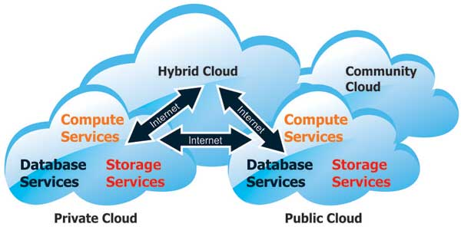

Hình 1.8. Các mô hình triển khai

**Đám mây công cộng (Public cloud):** được 1 bên thứ 3 (người bán) cung cấp. Tồn tại ngoài tường lửu công ty và được nhà cung cấp quản lý.

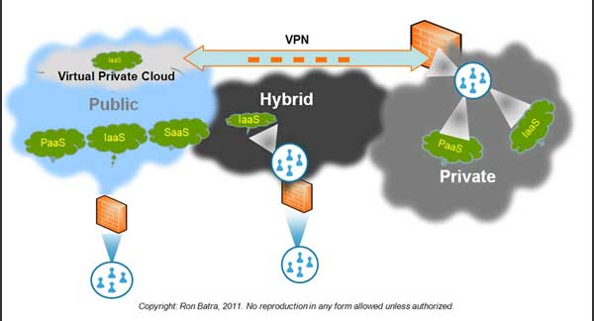

Hình 1.9. Mô hình đám mây công cộng

**Đám mây cộng đồng (Community cloud):** được chia sẽ bởi một số tổ chức và hỗ trợ một cộng đồng cụ thể có mối quan tâm chung. Nó có thể được quản lý bởi các tổ chức hoặc bên thứ ba.

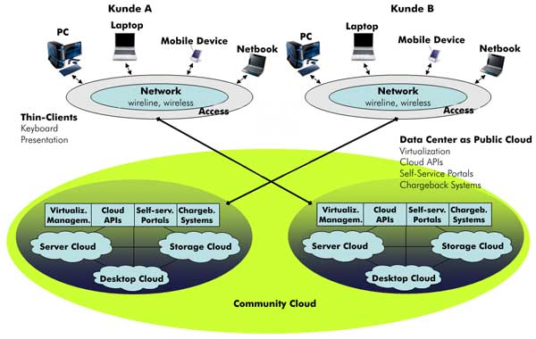

Hình 1.10. Mô hình đám mây cộng đồng

**Đám mây riêng (Private cloud):** được sở hữu bởi cá nhân hoặc tổ chức. Những đám mây này tồn tại bên trong tường lửa công ty và chúng được doanh nghiệp quản lý.

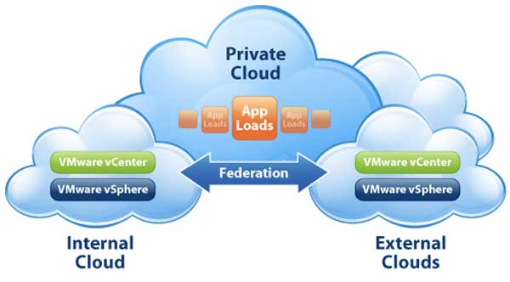

Hình 1.11. Mô hình đám mây riêng

**Đám mây lai (Hybird cloud):** là sự kết hợp của Public cloud và Private cloud.

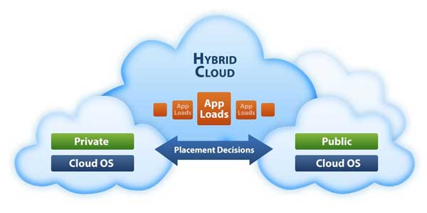

Hình 1.12. Mô hình đám mây lai

## Ưu điểm/Hạn chế

Điện toán đám mây có nhiều ưu điểm như sau:

* Có thể truy cập các ứng dụng cũng như các tiện ích thông qua Internet.
* Có thể kiểm soát và cấu hình các ứng dụng một cách trực tuyến và tại bất kỳ thời gian nào.
* Nó không đòi hỏi phải cài đặt phần mềm để truy cập hoặc điều khiển các ứng dụng đám mây.
* Điện toán đám mây cung cấp các công cụ phát triển trực tuyến, lập trình môi trường run-time thông qua mô hình PaaS.
* Các tài nguyên đám mây đều sẵn sàng trên mạng, cho phép các máy con truy cập nền tảng độc lập dưới bất kỳ hình thức nào.
* Điện toán đám mây cung cấp dịch vụ theo yêu cầu. Các tài nguyên có thể được sử dụng mà không cần có sự tương tức với nhà cung cấp dịch vụ đám mây.
* Điện toán đám mây thường có hiệu quả chi phí cao bởi vì nó hoạt động hiệu quả với cách sử dụng tối ưu. Nó chỉ yêu cầu có kết nối Internet.
* Cung cấp cân bằng tải làm nó trở nên đáng tin cậy hơn.

Điện toán đám mây có nhược điểm như sau:

* Tính riêng tư: các thông tin người dùng và dữ liệu được chứa trên điện toán đám mây có đảm bảo được quyền riêng tư, và liệu các thông tin đó có bị sử dụng vì mục đích khác mà chủ nhân nó không hề biết?
* Tính sẵn dùng: các dịch vụ của đám mây có thể bị “treo” bất ngờ, các rủi ro khách quan như đường truyền internet bị mất kết nối,... có thể ảnh hường đến việc không sử dụng các dịch vụ cũng như truy cập dữ liệu của mình trong một khoản thời gian nào đó làm ảnh hưởng đến công việc.
* Mất dữ liệu: khi ứng dụng công nghệ điện toán đám mây thì ta hoàn toàn dựa vào nhà cung cấp, nếu một lý do nào đó mà nhà cung cấp ngừng hoạt động hoặc không cung cấp dịch vụ nữa, thì người dùng phải sao lưu dữ liệu từ đám mây về máy cá nhân rất tốn thời gian, và có thể có trường hợp mất luôn dữ liệu không phục hồi lại được.
* Quyền sở hữu: khi người dùng không sử dụng dịch vụ điện toán đám mây của nhà cung cấp nữa thì liệu việc sao chép dữ liệu có được diễn ra thuận tiện, và liệu nhà cung cấp có hủy toàn bộ dữ liệu của khách hàng trước và sau sao chép hay không?
* Vấn đề bảo mật: việc tập trung dữ liệu trên đám mây nhằm mục đích tăng cường sự bảo mật, tuy nhiên nó cũng là nguyên nhân cho sự tấn công đánh cắp dữ liệu của các tin tặc.

## Một số nhà cung cấp dịch vụ hiện nay

***Nhà cung cấp Iaas:***

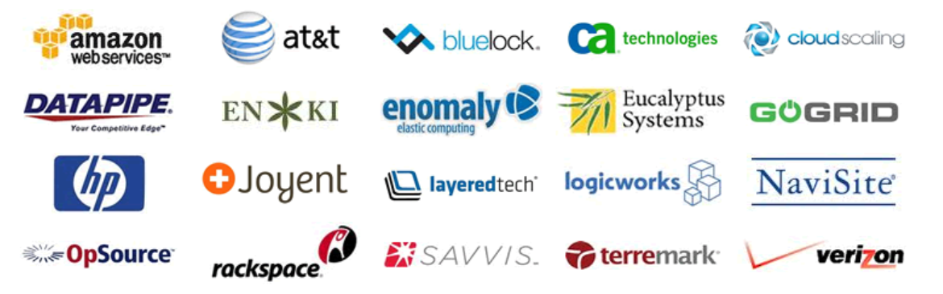

Hình 1.13. Một số nhà cung cấp IaaS

***Nhà cung cấp Paas:***

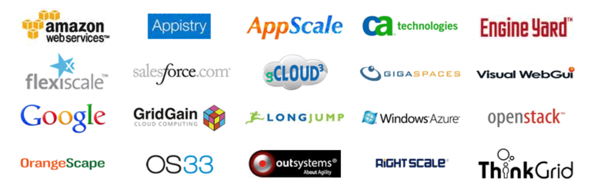

Hình 1.14. Một số nhà cung cấp PaaS

***Nhà cung cấp Saas:***

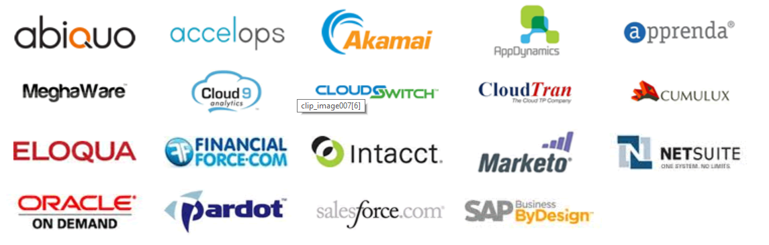

Hình 1.15. Một số nhà cung cấp SaaS

# CHƯƠNG 2. MỘT SỐ NỀN TẢNG CUNG CẤP DỊCH VỤ SAAS

**2.1. Tổng quan về SaaS**

SaaS là viết tắt của Software as a Service - Phần mềm dạng một Dịch vụ. SaaS là một mô hình phân phối dành cho phần mềm, theo đó thay vì tải xuống phần mềm để chạy cục bộ trên PC của bạn, chương trình được lưu trữ bởi nhà cung cấp bên thứ ba và sau đó được truy cập bởi người dùng qua internet, chương trình thường được thông qua một giao diện trình duyệt web.

SaaS là một trong số các mô hình điện toán đám mây, các mô hình điện toán đám mây khác bao gồm Cơ sở hạ tầng như một Dịch vụ (IaaS) và Nền tảng dưới dạng Dịch vụ (PaaS). SaaS vẫn được sử dụng cho các công việc thường ngày, kể cả khi nhiều người không hề quen thuộc với thuật ngữ này. SaaS thường được bán thông qua một mô hình License/Subscription.

2.1.1. Ưu điểm của SaaS

SaaS đã trở thành nền tảng rất được ưa chuộng vì nó có nhiều lợi thế sẵn có bao gồm:

- Khả năng Update: Với việc phần mềm lưu trữ trên máy chủ, nâng cấp được diễn ra một cách tập trung, trái với mô hình truyền thống, khi đó phần mềm sẽ cần phải được nâng cấp trên mỗi máy riêng lẻ. Nói cách khác, SaaS có thể dễ dàng được bảo trì với phiên bản phần mềm mới nhất bất cứ khi nào.

- Phần cứng: Với phần mềm chạy trên máy chủ, các máy tính cá nhân không cần phải thực hiện nâng cấp phần cứng và việc không đáp ứng các thông số kỹ thuật tối thiểu cũng không gây bất kỳ trở ngại nào.

- Chi phí: Với mô hình đăng ký, chi phí mua lại (trả trước) của doanh nghiệp thường được hạ xuống. Ngoài ra, có thể thực hiện thêm người dùng khi cần thiết giúp doanh nghiệp dễ dàng mở rộng theo yêu cầu.

- Triển khai nhanh: Vì phần mềm không cần phải được cài đặt và cấu hình trên các máy riêng lẻ, việc triển khai với SaaS trở nên nhanh hơn nhiều.

- Khả năng truy cập: Nhận quyền truy cập vào các ứng dụng SaaS chỉ cần có trình duyệt và kết nối internet, cho phép người dùng có thể đăng nhập từ bất kỳ đâu. Ngoài ra, dữ liệu của người dùng được lưu trữ trên đám mây chứ không nằm trên PC của người dùng cá nhân do đó hỗ trợ khả năng cộng tác, chia sẻ công việc với những người dùng khác

2.1.2. Hạn chế của SaaS

Mặc dù SaaS sở hữu nhiều ưu điểm vượt trội, mô hình cũng có những nhược điểm cần lưu ý.

- Bảo mật dữ liệu: Đối với các dữ liệu nhạy cảm, chẳng hạn như trong lĩnh vực chăm sóc sức khỏe hoặc pháp lý, thông tin nhạy cảm thường nằm ngoài máy chủ của công ty, do đó gia tăng các vấn đề về quản lý quyền truy cập, quyền riêng tư và bảo mật.

- Các vấn đề về phiên bản: Một điểm cộng của SaaS là nó hỗ trợ tất cả người dùng đều có thể sở hữu phiên bản phần mềm mới nhất, tuy nhiên, với một số lý do khác nhau như: giáo dục người dùng, tích hợp với phần cứng hoặc nhu cầu về một số tính năng quan trọng chỉ có trên một phiên bản cụ thể, mà công ty có thể muốn giữ lại phiên bản phần mềm cũ. Nhưng SaaS lại không hỗ trợ điều này bởi chế độ tự động cập nhật phiên bản mới nhất.

 - Nhu cầu sử dụng internet: Để sử dụng các ứng dụng SaaS, người dùng bắt buộc phải kết nối internet. Tuy nhiên, đối với những thời điểm người dùng bị ngắt kết nối, chẳng hạn như khi di chuyển trên máy bay (mặc dù hiện đã có nhiều dịch vụ Wifi trong chuyến bay hơn) hoặc internet ngừng hoạt động tại cơ sở kinh doanh, SaaS cũng sẽ không khả dụng.

- Nguy cơ chạy chậm: Tùy thuộc vào tốc độ kết nối internet và các tài nguyên được yêu cầu, một SaaS có thể hoạt động ở tốc độ chậm hơn phần mềm chạy cục bộ.

- Thiếu các tính năng tích hợp: Với một SaaS, khả năng tích hợp phần mềm với các chương trình khác so với phần mềm truyền thống là ít hơn.

2.1.3. Cân bằng các ưu nhược điểm SaaS

Trong nhiều môi trường công ty, SaaS có nhiều ưu điểm hơn hạn chế và hiện nay việc chạy các phần mềm trên nền tảng SaaS trong mô hình điện toán đám mây thay vì trên hệ thống tại chỗ đang dần trở thành một xu hướng nổi bật.

Theo ghi nhận, thị trường SaaS vẫn đang tiếp tục mở rộng, với mức tăng trưởng dự kiến có thể vượt qua 112,8 tỷ đô la vào năm 2019. SaaS trên thực tế không phải là một mô hình quá mới mẻ, mà đã trải qua một quá trình phát triển từ những năm 1960. Khi đó, các tập đoàn đã sử dụng các gói phần mềm để kết nối người dùng với hệ thống máy tính lớn phục vụ mục đích cung cấp các tiện ích tính toán.

Đến những năm 1990, với sự bùng nổ Internet, SaaS đã được triển khai trong doanh nghiệp để nhân viên có thể truy cập tài nguyên của công ty, bao gồm cả các phần mềm nằm trên máy chủ trung tâm. Trong môi trường sử dụng, SaaS cũng được triển khai với các phần mềm phổ thông bao gồm webmail và các dịch vụ chia sẻ ảnh.

Ngày nay, doanh nghiệp đang dần rời bỏ các mô hình cố định truyền thống, các nhu cầu kinh doanh cơ bản thậm chí đều có thể được giải quyết bằng SaaS. Từ các dịch vụ miễn phí phổ thông như Microsoft, Google cho đến các giải pháp chuyên biệt theo nhu cầu, SaaS đã và đang dần chiếm lĩnh thị trường để trở thành một nền tảng chuẩn mực trong thế kỷ 21.

**2.2. Một số nền tảng cung cấp dịch vụ SaaS**

2.2.1. NetSuite

NetSuite là dịch vụ trực tuyến cho phép doanh nghiệp quản trị toàn bộ quy trình nghiệp vụ cốt lõi, trong một hệ thống duy nhất. Không cần vận hành phần cứng, không cồng kềnh, chỉ cần phí nhượng bản quyền ban đầu, không cần chi phí duy trì, dễ dàng thiết lập và sử dụng.

NetSuite được sử dụng để quản trị hàng tồn kho, trong việc lập kế hoạch nguồn lực doanh nghiệp, nhằm theo dõi các thông tin tài chính, khởi tạo cửa hàng thương mại điện tử, và duy trì hệ thống quản trị quan hệ khách hàng (CRM). Có thể nói, NetSuite là một nền tảng linh hoạt có thể áp dụng cho đa dạng các mô hình/ứng dụng kinh doanh.

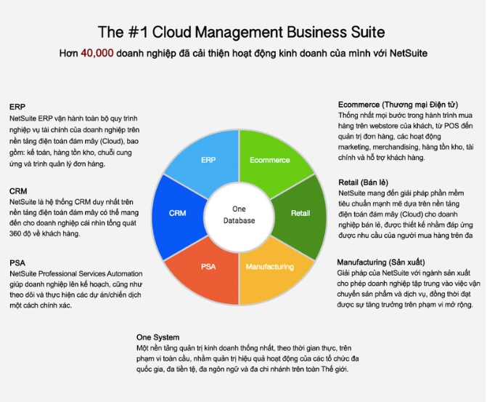

Hình 2.1. NetSuite

ERP: NetSuite ERP vận hành toàn bộ quy trình nghiệp vụ tài chính của doanh nghiệp trên nền tảng điện toán đám mây (Cloud), bao gồm: kế toán, hàng tồn kho, chuỗi cung ứng và trình quản lý đơn hàng.

CRM: NetSuite là hệ thống CRM duy nhất trên nền tảng điện toán đám mây có thể mang đến cho doanh nghiệp cái nhìn tổng quát 360 độ về khách hàng.

PSA: NetSuite Professional Services Automation giúp doanh nghiệp lên kế hoạch, cũng như theo dõi và thực hiện các dự án/chiến dịch một cách chính xác.

One System: Một nền tảng quản trị kinh doanh thống nhất, theo thời gian thực, trên phạm vi toàn cầu, nhằm quản trị hiệu quả hoạt động của các tổ chức đa quốc gia, đa tiền tệ, đa ngôn ngữ và đa chi nhánh trên toàn Thế giới.

Manufacturing (Sản xuất): Giải pháp của NetSuite với ngành sản xuất cho phép doanh nghiệp tập trung vào việc vận chuyển sản phẩm và dịch vụ, đồng thời đạt được sự tăng trưởng trên phạm vi mở rộng.

Retail (Bán lẻ): NetSuite mang đến giải pháp phần mềm tiêu chuẩn mạnh mẽ dựa trên nền tảng điện toán đám mây (Cloud) cho doanh nghiệp bán lẻ, được thiết kế nhằm đáp ứng được nhu cầu của người mua hàng trên đa kênh.

Ecommerce (Thương mại Điện tử): Thống nhất mọi bước trong hành trình mua hàng trên webstore của khách, từ POS đến quản trị đơn hàng, các hoạt động marketing, merchandising, hàng tồn kho, tài chính và hỗ trợ khách hàng.

Vào ngày 25/09/2017, Gimasys đã chính thức ký kết trở thành Solution Provider đầu tiên của NetSuite tại Việt Nam, mang đến cho các doanh nghiệp Việt triển vọng phát triển kinh doanh một cách đột phá trong kỷ nguyên digital.

2.2.2. Rackspace

Rackspace Cloud là một tập hợp các sản phẩm và dịch vụ [điện toán đám mây](https://translate.googleusercontent.com/translate_c?depth=1&hl=vi&rurl=translate.google.com.vn&sl=en&sp=nmt4&tl=vi&u=https://en.wikipedia.org/wiki/Cloud_computing&xid=17259,15700022,15700124,15700186,15700190,15700201,15700237,15700242,15700248&usg=ALkJrhhjSLCqmqYLUk_eAjeN-bT4RgN2RQ) được lập hóa đơn trên cơ sở [tính toán tiện ích](https://translate.googleusercontent.com/translate_c?depth=1&hl=vi&rurl=translate.google.com.vn&sl=en&sp=nmt4&tl=vi&u=https://en.wikipedia.org/wiki/Utility_computing&xid=17259,15700022,15700124,15700186,15700190,15700201,15700237,15700242,15700248&usg=ALkJrhjgDbA2FC6xZs8ITh-EV2nJNvxSyg) từ công ty [Rackspace](https://translate.googleusercontent.com/translate_c?depth=1&hl=vi&rurl=translate.google.com.vn&sl=en&sp=nmt4&tl=vi&u=https://en.wikipedia.org/wiki/Rackspace&xid=17259,15700022,15700124,15700186,15700190,15700201,15700237,15700242,15700248&usg=ALkJrhisDXgDPa0X8LuLwGJPeqriUh97hA) có trụ sở tại Hoa Kỳ. Các ưu đãi bao gồm [lưu trữ](https://translate.googleusercontent.com/translate_c?depth=1&hl=vi&rurl=translate.google.com.vn&sl=en&sp=nmt4&tl=vi&u=https://en.wikipedia.org/wiki/Web_hosting&xid=17259,15700022,15700124,15700186,15700190,15700201,15700237,15700242,15700248&usg=ALkJrhhIMMOV7LBMrnrr46CK-l0MWIzGHA) [ứng dụng web](https://translate.googleusercontent.com/translate_c?depth=1&hl=vi&rurl=translate.google.com.vn&sl=en&sp=nmt4&tl=vi&u=https://en.wikipedia.org/wiki/Web_application&xid=17259,15700022,15700124,15700186,15700190,15700201,15700237,15700242,15700248&usg=ALkJrhjyFTYa9Tg44IyHLzi_q6WSQ3Kdrw) hoặc [nền tảng dưới dạng dịch vụ](https://translate.googleusercontent.com/translate_c?depth=1&hl=vi&rurl=translate.google.com.vn&sl=en&sp=nmt4&tl=vi&u=https://en.wikipedia.org/wiki/Platform_as_a_service&xid=17259,15700022,15700124,15700186,15700190,15700201,15700237,15700242,15700248&usg=ALkJrhjlYgeL0f_aLoRMyR0gQCKYmG2ySQ) (" Trang web trên đám mây "), [Lưu trữ đám mây](https://translate.googleusercontent.com/translate_c?depth=1&hl=vi&rurl=translate.google.com.vn&sl=en&sp=nmt4&tl=vi&u=https://en.wikipedia.org/wiki/Cloud_Storage&xid=17259,15700022,15700124,15700186,15700190,15700201,15700237,15700242,15700248&usg=ALkJrhg9OmXLOWzrjIUXqhZ7l7nngVNbVg) (" Tệp đám mây "), [máy chủ riêng ảo](https://translate.googleusercontent.com/translate_c?depth=1&hl=vi&rurl=translate.google.com.vn&sl=en&sp=nmt4&tl=vi&u=https://en.wikipedia.org/wiki/Virtual_private_server&xid=17259,15700022,15700124,15700186,15700190,15700201,15700237,15700242,15700248&usg=ALkJrhh4-f9E44xy0x2u7iYVPnxKZ4CvyQ) (" Máy chủ đám mây "), cân bằng tải, cơ sở dữ liệu, sao lưu và giám sát.

[RackspaceCloudLogo.png](https://translate.googleusercontent.com/translate_c?depth=1&hl=vi&rurl=translate.google.com.vn&sl=en&sp=nmt4&tl=vi&u=https://en.wikipedia.org/wiki/File:RackspaceCloudLogo.png&xid=17259,15700022,15700124,15700186,15700190,15700201,15700237,15700242,15700248&usg=ALkJrhjPrKYA8o95TZG8sodrWTqM29iC2Q)

Hình 2.2. Rackspace

Rackspace Cloud đã công bố Mosso LLC vào tháng 3 năm 2006, với tư cách là một công ty con thuộc sở hữu hoàn toàn được coi là một [dịch vụ điện toán tiện ích](https://translate.googleusercontent.com/translate_c?depth=1&hl=vi&rurl=translate.google.com.vn&sl=en&sp=nmt4&tl=vi&u=https://en.wikipedia.org/wiki/Utility_computing&xid=17259,15700022,15700124,15700186,15700190,15700201,15700237,15700242,15700248&usg=ALkJrhjgDbA2FC6xZs8ITh-EV2nJNvxSyg) . Vì đã áp dụng thuật ngữ [điện toán đám mây trước](https://translate.googleusercontent.com/translate_c?depth=1&hl=vi&rurl=translate.google.com.vn&sl=en&sp=nmt4&tl=vi&u=https://en.wikipedia.org/wiki/Cloud_computing&xid=17259,15700022,15700124,15700186,15700190,15700201,15700237,15700242,15700248&usg=ALkJrhhjSLCqmqYLUk_eAjeN-bT4RgN2RQ) đó, nó đã được "trang bị lại" và khởi chạy lại vào ngày 19 tháng 2 năm 2008, thông qua khẩu hiệu "Mosso: The Hosting Cloud". Nhãn hiệu "Mosso" (bao gồm tên miền mosso.com ) sau đó đã bị loại bỏ vào ngày 17 tháng 6 năm 2009 để thay thế cho nhãn hiệu "Đám mây Rackspace" (bao gồm [tên miền](https://translate.googleusercontent.com/translate_c?depth=1&hl=vi&rurl=translate.google.com.vn&sl=en&sp=nmt4&tl=vi&u=https://en.wikipedia.org/wiki/Domain_name&xid=17259,15700022,15700124,15700186,15700190,15700201,15700237,15700242,15700248&usg=ALkJrhjR16YRiaS6T80hi__GATgBw9rflA)rackspacecloud.com). Kể từ đó, các hợp đồng của khách hàng đã được thực hiện với Rackspace US, Inc. d / b / a Rackspace Cloud thay vì với công ty con Mosso LLC.

Các công ty khác (như [EMC Corporation](https://translate.googleusercontent.com/translate_c?depth=1&hl=vi&rurl=translate.google.com.vn&sl=en&sp=nmt4&tl=vi&u=https://en.wikipedia.org/wiki/EMC_Corporation&xid=17259,15700022,15700124,15700186,15700190,15700201,15700237,15700242,15700248&usg=ALkJrhikC1LlbrrMplShrFGUK7-eljWlJQ) với công ty con "Decho") cũng sử dụng nhãn hiệu thay thế cho các dịch vụ [điện toán đám mây](https://translate.googleusercontent.com/translate_c?depth=1&hl=vi&rurl=translate.google.com.vn&sl=en&sp=nmt4&tl=vi&u=https://en.wikipedia.org/wiki/Cloud_computing&xid=17259,15700022,15700124,15700186,15700190,15700201,15700237,15700242,15700248&usg=ALkJrhhjSLCqmqYLUk_eAjeN-bT4RgN2RQ) của họ.

Năm 2011, thương hiệu "Rackspace Cloud" đã hợp nhất với Rackspace.com. Năm 2012, Rackspace đổi tên thành "Rackspace, công ty đám mây mở". Năm 2014, Rackspace đổi tên thành "Rackspace, công ty đám mây được quản lý số 1".

* Dịch vụ của Rackspace:

Tệp đám mây:

* Các tệp đám mây

Một dịch vụ lưu trữ đám mây cung cấp "lưu trữ trực tuyến và [CDN](https://translate.googleusercontent.com/translate_c?depth=1&hl=vi&rurl=translate.google.com.vn&sl=en&sp=nmt4&tl=vi&u=https://en.wikipedia.org/wiki/Content_delivery_network&xid=17259,15700022,15700124,15700186,15700190,15700201,15700237,15700242,15700248&usg=ALkJrhgjy3Ch0lJT1WXkAc49iVI84-CmXw) không giới hạn" cho phương tiện (ví dụ được cung cấp bao gồm sao lưu, tệp video, nội dung người dùng) trên cơ sở [tính toán tiện ích](https://translate.googleusercontent.com/translate_c?depth=1&hl=vi&rurl=translate.google.com.vn&sl=en&sp=nmt4&tl=vi&u=https://en.wikipedia.org/wiki/Utility_computing&xid=17259,15700022,15700124,15700186,15700190,15700201,15700237,15700242,15700248&usg=ALkJrhjgDbA2FC6xZs8ITh-EV2nJNvxSyg) . [[7]](https://translate.googleusercontent.com/translate_c?depth=1&hl=vi&rurl=translate.google.com.vn&sl=en&sp=nmt4&tl=vi&u=https://en.wikipedia.org/wiki/Rackspace_Cloud&xid=17259,15700022,15700124,15700186,15700190,15700201,15700237,15700242,15700248&usg=ALkJrhinwa1i2OUoSZdctSSHDScoPRiVeQ#cite_note-7) Ban đầu nó được ra mắt với tên *Mosso CloudFS* dưới dạng bản phát hành beta riêng tư vào ngày 5 tháng 5 năm 2008 và tương tự như [Dịch vụ lưu trữ đơn giản của Amazon](https://translate.googleusercontent.com/translate_c?depth=1&hl=vi&rurl=translate.google.com.vn&sl=en&sp=nmt4&tl=vi&u=https://en.wikipedia.org/wiki/Amazon_Simple_Storage_Service&xid=17259,15700022,15700124,15700186,15700190,15700201,15700237,15700242,15700248&usg=ALkJrhgN-xvFIBvfs6HiDogDJu4sYfSu-Q) . [[8]](https://translate.googleusercontent.com/translate_c?depth=1&hl=vi&rurl=translate.google.com.vn&sl=en&sp=nmt4&tl=vi&u=https://en.wikipedia.org/wiki/Rackspace_Cloud&xid=17259,15700022,15700124,15700186,15700190,15700201,15700237,15700242,15700248&usg=ALkJrhinwa1i2OUoSZdctSSHDScoPRiVeQ#cite_note-8) Có thể tải lên các tệp không giới hạn tối đa 5 GB, được quản lý thông qua bảng điều khiển trực tuyến hoặc API [RESTful](https://translate.googleusercontent.com/translate_c?depth=1&hl=vi&rurl=translate.google.com.vn&sl=en&sp=nmt4&tl=vi&u=https://en.wikipedia.org/wiki/REST&xid=17259,15700022,15700124,15700186,15700190,15700201,15700237,15700242,15700248&usg=ALkJrhgoXFlE_MKA_d71kkNwdgKDg-RHeQ) và được cung cấp tùy chọn qua [Mạng phân phối nội dung](https://translate.googleusercontent.com/translate_c?depth=1&hl=vi&rurl=translate.google.com.vn&sl=en&sp=nmt4&tl=vi&u=https://en.wikipedia.org/wiki/Content_Delivery_Network&xid=17259,15700022,15700124,15700186,15700190,15700201,15700237,15700242,15700248&usg=ALkJrhilbXsSK5eGgaWIuMlLcwmOJXx9bw) của [Akamai Technologies](https://translate.googleusercontent.com/translate_c?depth=1&hl=vi&rurl=translate.google.com.vn&sl=en&sp=nmt4&tl=vi&u=https://en.wikipedia.org/wiki/Akamai_Technologies&xid=17259,15700022,15700124,15700186,15700190,15700201,15700237,15700242,15700248&usg=ALkJrhiKfNfICAl0sdMH_R-D2EBoj0baag).

* API

Ngoài bảng điều khiển trực tuyến, dịch vụ có thể được truy cập qua API [RESTful](https://translate.googleusercontent.com/translate_c?depth=1&hl=vi&rurl=translate.google.com.vn&sl=en&sp=nmt4&tl=vi&u=https://en.wikipedia.org/wiki/REST&xid=17259,15700022,15700124,15700186,15700190,15700201,15700237,15700242,15700248&usg=ALkJrhgoXFlE_MKA_d71kkNwdgKDg-RHeQ) với [mã](https://translate.googleusercontent.com/translate_c?depth=1&hl=vi&rurl=translate.google.com.vn&sl=en&sp=nmt4&tl=vi&u=https://en.wikipedia.org/wiki/Open-source_license&xid=17259,15700022,15700124,15700186,15700190,15700201,15700237,15700242,15700248&usg=ALkJrhinELYuU-ehjiwxXTl069CQj-2qKA) máy khách [nguồn mở](https://translate.googleusercontent.com/translate_c?depth=1&hl=vi&rurl=translate.google.com.vn&sl=en&sp=nmt4&tl=vi&u=https://en.wikipedia.org/wiki/Open-source_license&xid=17259,15700022,15700124,15700186,15700190,15700201,15700237,15700242,15700248&usg=ALkJrhinELYuU-ehjiwxXTl069CQj-2qKA) có sẵn trong [C #](https://translate.googleusercontent.com/translate_c?depth=1&hl=vi&rurl=translate.google.com.vn&sl=en&sp=nmt4&tl=vi&u=https://en.wikipedia.org/wiki/C_Sharp_(programming_language)&xid=17259,15700022,15700124,15700186,15700190,15700201,15700237,15700242,15700248&usg=ALkJrhjseAzBNW3QuIq2YqlBWh1aWAID-Q) / [.NET](https://translate.googleusercontent.com/translate_c?depth=1&hl=vi&rurl=translate.google.com.vn&sl=en&sp=nmt4&tl=vi&u=https://en.wikipedia.org/wiki/.NET_Framework&xid=17259,15700022,15700124,15700186,15700190,15700201,15700237,15700242,15700248&usg=ALkJrhje3kHqyE9FioCVJaaFGNOBRW6V-Q) , [Python](https://translate.googleusercontent.com/translate_c?depth=1&hl=vi&rurl=translate.google.com.vn&sl=en&sp=nmt4&tl=vi&u=https://en.wikipedia.org/wiki/Python_(programming_language)&xid=17259,15700022,15700124,15700186,15700190,15700201,15700237,15700242,15700248&usg=ALkJrhhx12NiS8Lns3-iwbdePFAGcM90Wg) , [PHP](https://translate.googleusercontent.com/translate_c?depth=1&hl=vi&rurl=translate.google.com.vn&sl=en&sp=nmt4&tl=vi&u=https://en.wikipedia.org/wiki/PHP&xid=17259,15700022,15700124,15700186,15700190,15700201,15700237,15700242,15700248&usg=ALkJrhj9DnskwxgTJGRHgUhvdRGyjybPPg) , [Java](https://translate.googleusercontent.com/translate_c?depth=1&hl=vi&rurl=translate.google.com.vn&sl=en&sp=nmt4&tl=vi&u=https://en.wikipedia.org/wiki/Java_(programming_language)&xid=17259,15700022,15700124,15700186,15700190,15700201,15700237,15700242,15700248&usg=ALkJrhg542aZ5GI_Rlfn8L3BZqPNGS0EGw) và [Ruby](https://translate.googleusercontent.com/translate_c?depth=1&hl=vi&rurl=translate.google.com.vn&sl=en&sp=nmt4&tl=vi&u=https://en.wikipedia.org/wiki/Ruby_(programming_language)&xid=17259,15700022,15700124,15700186,15700190,15700201,15700237,15700242,15700248&usg=ALkJrhgFcaImSsxDDgLhdEVutDyoyiqi9w) . [Jungle Disk](https://translate.googleusercontent.com/translate_c?depth=1&hl=vi&rurl=translate.google.com.vn&sl=en&sp=nmt4&tl=vi&u=https://en.wikipedia.org/wiki/Jungle_Disk&xid=17259,15700022,15700124,15700186,15700190,15700201,15700237,15700242,15700248&usg=ALkJrhjSV6ajLo3WY4HueqbtfyVq5HwFhQ)thuộc sở hữu của Rackspace cho phép Cloud Files được gắn dưới dạng ổ đĩa cục bộ trong các [hệ điều hành](https://translate.googleusercontent.com/translate_c?depth=1&hl=vi&rurl=translate.google.com.vn&sl=en&sp=nmt4&tl=vi&u=https://en.wikipedia.org/wiki/Operating_system&xid=17259,15700022,15700124,15700186,15700190,15700201,15700237,15700242,15700248&usg=ALkJrhg49cahAGa-oousuSb9Puko-mbOiQ) được hỗ trợ ( [Linux](https://translate.googleusercontent.com/translate_c?depth=1&hl=vi&rurl=translate.google.com.vn&sl=en&sp=nmt4&tl=vi&u=https://en.wikipedia.org/wiki/Linux&xid=17259,15700022,15700124,15700186,15700190,15700201,15700237,15700242,15700248&usg=ALkJrhgkHYjE4fdRUQy-QvreyQ2kvksqNA) , [Mac OS X](https://translate.googleusercontent.com/translate_c?depth=1&hl=vi&rurl=translate.google.com.vn&sl=en&sp=nmt4&tl=vi&u=https://en.wikipedia.org/wiki/Mac_OS_X&xid=17259,15700022,15700124,15700186,15700190,15700201,15700237,15700242,15700248&usg=ALkJrhhD7gWA6se_6ybnANwAiRK7LIpm0w) và [Windows](https://translate.googleusercontent.com/translate_c?depth=1&hl=vi&rurl=translate.google.com.vn&sl=en&sp=nmt4&tl=vi&u=https://en.wikipedia.org/wiki/Microsoft_Windows&xid=17259,15700022,15700124,15700186,15700190,15700201,15700237,15700242,15700248&usg=ALkJrhiV6oKiit8jdaT4H2dz5-s5G_ejXg) ).

* Bảo vệ

Dự phòng đạt được bằng cách sao chép ba bản sao đầy đủ của dữ liệu trên nhiều máy tính trong nhiều "vùng" trong cùng một trung tâm dữ liệu, trong đó "vùng" là vật lý (mặc dù không theo địa lý) riêng biệt và được cung cấp các dịch vụ điện và Internet riêng biệt. Các tệp đã tải lên có thể được phân phối qua [Akamai Technologies](https://translate.googleusercontent.com/translate_c?depth=1&hl=vi&rurl=translate.google.com.vn&sl=en&sp=nmt4&tl=vi&u=https://en.wikipedia.org/wiki/Akamai_Technologies&xid=17259,15700022,15700124,15700186,15700190,15700201,15700237,15700242,15700248&usg=ALkJrhiKfNfICAl0sdMH_R-D2EBoj0baag) đến "hàng trăm điểm cuối trên toàn thế giới", cung cấp thêm một lớp dự phòng dữ liệu.

Bảng điều khiển và API được bảo vệ bởi [SSL](https://translate.googleusercontent.com/translate_c?depth=1&hl=vi&rurl=translate.google.com.vn&sl=en&sp=nmt4&tl=vi&u=https://en.wikipedia.org/wiki/Secure_Sockets_Layer&xid=17259,15700022,15700124,15700186,15700190,15700201,15700237,15700242,15700248&usg=ALkJrhjpCvBjlkVoHnm1-9GPhF4U9O7abg) và bản thân các yêu cầu đã được ký và có thể được gửi an toàn cho các khách hàng không tin cậy. Dữ liệu đã xóa sẽ bị xóa ngay lập tức.

* Trường hợp sử dụng

Các trường hợp sử dụng được coi là "phù hợp" bao gồm sao lưu hoặc lưu trữ dữ liệu, phục vụ hình ảnh và video (được truyền trực tiếp đến trình duyệt của người dùng), phục vụ nội dung qua [mạng phân phối nội dung](https://translate.googleusercontent.com/translate_c?depth=1&hl=vi&rurl=translate.google.com.vn&sl=en&sp=nmt4&tl=vi&u=https://en.wikipedia.org/wiki/Content_delivery_network&xid=17259,15700022,15700124,15700186,15700190,15700201,15700237,15700242,15700248&usg=ALkJrhgjy3Ch0lJT1WXkAc49iVI84-CmXw) , lưu trữ dữ liệu có thể truy cập web tĩnh, phát triển ứng dụng lưu trữ dữ liệu , lưu trữ số lượng dao động và / hoặc không thể đoán trước của dữ liệu và giảm chi phí.

* Hãy cẩn thận

Không có hỗ trợ [hệ điều hành](https://translate.googleusercontent.com/translate_c?depth=1&hl=vi&rurl=translate.google.com.vn&sl=en&sp=nmt4&tl=vi&u=https://en.wikipedia.org/wiki/Operating_system&xid=17259,15700022,15700124,15700186,15700190,15700201,15700237,15700242,15700248&usg=ALkJrhg49cahAGa-oousuSb9Puko-mbOiQ) riêng cho API tệp đám mây nên chưa thể "ánh xạ" hoặc "gắn kết" nó dưới dạng ổ đĩa ảo mà không có phần mềm của bên thứ ba như [JungleDisk](https://translate.googleusercontent.com/translate_c?depth=1&hl=vi&rurl=translate.google.com.vn&sl=en&sp=nmt4&tl=vi&u=http://www.jungledisk.com/&xid=17259,15700022,15700124,15700186,15700190,15700201,15700237,15700242,15700248&usg=ALkJrhgmYS1cT13KFaHJOr4kSYy3w4wSzQ)chuyển sang tiêu chuẩn được hỗ trợ như [WebDAV](https://translate.googleusercontent.com/translate_c?depth=1&hl=vi&rurl=translate.google.com.vn&sl=en&sp=nmt4&tl=vi&u=https://en.wikipedia.org/wiki/WebDAV&xid=17259,15700022,15700124,15700186,15700190,15700201,15700237,15700242,15700248&usg=ALkJrhhc2oeqp8iQjhuHMM6SH6sWBCspHw) . Không có khái niệm về dữ liệu "nối thêm" hoặc "khóa" trong Tệp đám mây (có thể ảnh hưởng đến một số giải pháp sao chép hoặc sao lưu đĩa), cũng như không hỗ trợ quyền hoặc chuyển mã. Dữ liệu được sắp xếp thành "thùng chứa" nhưng không thể tạo các thư mục lồng nhau mà không có lớp dịch.

Máy chủ đám mây:

Cloud Servers là một dịch vụ [cơ sở hạ tầng đám mây](https://translate.googleusercontent.com/translate_c?depth=1&hl=vi&rurl=translate.google.com.vn&sl=en&sp=nmt4&tl=vi&u=https://en.wikipedia.org/wiki/Cloud_infrastructure&xid=17259,15700022,15700124,15700186,15700190,15700201,15700237,15700242,15700248&usg=ALkJrhj9MUYyZk3K6m4lFMpYdQAfCJq96Q) cho phép người dùng triển khai "một đến hàng trăm máy chủ đám mây ngay lập tức" và tạo ra "kiến trúc có tính sẵn sàng cao, tiên tiến" tương tự như [Đám mây điện toán đàn hồi của Amazon](https://translate.googleusercontent.com/translate_c?depth=1&hl=vi&rurl=translate.google.com.vn&sl=en&sp=nmt4&tl=vi&u=https://en.wikipedia.org/wiki/Amazon_Elastic_Compute_Cloud&xid=17259,15700022,15700124,15700186,15700190,15700201,15700237,15700242,15700248&usg=ALkJrhhROxIupyfn6CQb9InbNCYZZBGwnA) . "Máy chủ đám mây" là [các máy ảo](https://translate.googleusercontent.com/translate_c?depth=1&hl=vi&rurl=translate.google.com.vn&sl=en&sp=nmt4&tl=vi&u=https://en.wikipedia.org/wiki/Virtual_machine&xid=17259,15700022,15700124,15700186,15700190,15700201,15700237,15700242,15700248&usg=ALkJrhijwmVLVoKdE9ocf8oeSKDvDqiXKQ) chạy trên trình [ảo hóa Xen](https://translate.googleusercontent.com/translate_c?depth=1&hl=vi&rurl=translate.google.com.vn&sl=en&sp=nmt4&tl=vi&u=https://en.wikipedia.org/wiki/Xen&xid=17259,15700022,15700124,15700186,15700190,15700201,15700237,15700242,15700248&usg=ALkJrhhllx9cQ-BkIVNIeTX0o3nHhJIscg) cho các phiên bản dựa trên Linux và [Citrix](https://translate.googleusercontent.com/translate_c?depth=1&hl=vi&rurl=translate.google.com.vn&sl=en&sp=nmt4&tl=vi&u=https://en.wikipedia.org/wiki/Citrix&xid=17259,15700022,15700124,15700186,15700190,15700201,15700237,15700242,15700248&usg=ALkJrhigLXWkwGVXawEc7VUb7NolQSY4sQ" \o "Citrix)XenServer cho các phiên bản Windows và Linux. Mỗi nút phần cứng lõi tứ có từ 16 đến 32 GB [RAM](https://translate.googleusercontent.com/translate_c?depth=1&hl=vi&rurl=translate.google.com.vn&sl=en&sp=nmt4&tl=vi&u=https://en.wikipedia.org/wiki/RAM&xid=17259,15700022,15700124,15700186,15700190,15700201,15700237,15700242,15700248&usg=ALkJrhjAYcu8ijIbeYDxNJ-SEoaq8O0p8Q) , cho phép phân bổ từ 256 MB đến 30 GB. Phân bổ đĩa và CPU mở rộng theo bộ nhớ, với kích thước đĩa dao động từ 10 GB đến 620 GB. Các bản phân phối khác nhau của [Linux](https://translate.googleusercontent.com/translate_c?depth=1&hl=vi&rurl=translate.google.com.vn&sl=en&sp=nmt4&tl=vi&u=https://en.wikipedia.org/wiki/Linux&xid=17259,15700022,15700124,15700186,15700190,15700201,15700237,15700242,15700248&usg=ALkJrhgkHYjE4fdRUQy-QvreyQ2kvksqNA) được hỗ trợ, bao gồm [Arch](https://translate.googleusercontent.com/translate_c?depth=1&hl=vi&rurl=translate.google.com.vn&sl=en&sp=nmt4&tl=vi&u=https://en.wikipedia.org/wiki/Arch_Linux&xid=17259,15700022,15700124,15700186,15700190,15700201,15700237,15700242,15700248&usg=ALkJrhj-c1Ai-z2uPZy9xQ5h4G1fk8RICg) , [CentOS](https://translate.googleusercontent.com/translate_c?depth=1&hl=vi&rurl=translate.google.com.vn&sl=en&sp=nmt4&tl=vi&u=https://en.wikipedia.org/wiki/CentOS&xid=17259,15700022,15700124,15700186,15700190,15700201,15700237,15700242,15700248&usg=ALkJrhgN8Of8t3XPjAX9rmAV7Ivjz2pAgQ) , [Debian](https://translate.googleusercontent.com/translate_c?depth=1&hl=vi&rurl=translate.google.com.vn&sl=en&sp=nmt4&tl=vi&u=https://en.wikipedia.org/wiki/Debian&xid=17259,15700022,15700124,15700186,15700190,15700201,15700237,15700242,15700248&usg=ALkJrhjnkqwXko3IWhrNpiNjMrmntEo9xA) , [Fedora](https://translate.googleusercontent.com/translate_c?depth=1&hl=vi&rurl=translate.google.com.vn&sl=en&sp=nmt4&tl=vi&u=https://en.wikipedia.org/wiki/Fedora_(operating_system)&xid=17259,15700022,15700124,15700186,15700190,15700201,15700237,15700242,15700248&usg=ALkJrhij0ltTxrJdNjqny0iJUq_k9sVDGg) , [Gentoo](https://translate.googleusercontent.com/translate_c?depth=1&hl=vi&rurl=translate.google.com.vn&sl=en&sp=nmt4&tl=vi&u=https://en.wikipedia.org/wiki/Gentoo_Linux&xid=17259,15700022,15700124,15700186,15700190,15700201,15700237,15700242,15700248&usg=ALkJrhgiYPs9VLY-LsJg3JALH19BS7YTJg) , [Red Hat Enterprise Linux](https://translate.googleusercontent.com/translate_c?depth=1&hl=vi&rurl=translate.google.com.vn&sl=en&sp=nmt4&tl=vi&u=https://en.wikipedia.org/wiki/Red_Hat_Enterprise_Linux&xid=17259,15700022,15700124,15700186,15700190,15700201,15700237,15700242,15700248&usg=ALkJrhgCzL-Pnd61rlwuIFQTqxdfMFPkng) và [Ubuntu](https://translate.googleusercontent.com/translate_c?depth=1&hl=vi&rurl=translate.google.com.vn&sl=en&sp=nmt4&tl=vi&u=https://en.wikipedia.org/wiki/Ubuntu_(operating_system)&xid=17259,15700022,15700124,15700186,15700190,15700201,15700237,15700242,15700248&usg=ALkJrhhU8AfvSPMf4sacQVoyFrp8viAD3w) .

Công nghệ đằng sau dịch vụ này đã được mua trong vụ mua lại *Slicehost* ngày 22 tháng 10 năm 2008 của Rackspace và các máy chủ trước đây được gọi là "lát". Đây là "rẻ hơn nhiều và thường dễ sử dụng hơn so với máy chủ chuyên dụng truyền thống", mặc dù vậy vẫn cần duy trì [hệ điều hành](https://translate.googleusercontent.com/translate_c?depth=1&hl=vi&rurl=translate.google.com.vn&sl=en&sp=nmt4&tl=vi&u=https://en.wikipedia.org/wiki/Operating_system&xid=17259,15700022,15700124,15700186,15700190,15700201,15700237,15700242,15700248&usg=ALkJrhg49cahAGa-oousuSb9Puko-mbOiQ) và [ngăn xếp giải pháp](https://translate.googleusercontent.com/translate_c?depth=1&hl=vi&rurl=translate.google.com.vn&sl=en&sp=nmt4&tl=vi&u=https://en.wikipedia.org/wiki/Solution_stack&xid=17259,15700022,15700124,15700186,15700190,15700201,15700237,15700242,15700248&usg=ALkJrhgv9tV8np0Lna65fv_MNlO4kDPU5w) không cần thiết cho sản phẩm *Đám mây* . Đây là một trong những điểm khác biệt chính giữa hai dịch vụ; trong đó Máy chủ đám mây bao gồm quyền truy cập root đầy đủ và do đó cho phép tùy chỉnh nhiều hơn, sản phẩm Cloud Site ít linh hoạt hơn nhưng đòi hỏi ít bảo trì hơn.

Vào ngày 14 tháng 12 năm 2010, Rackspace bắt đầu cung cấp cấp độ dịch vụ được quản lý trên sản phẩm Cloud Servers, hỗ trợ thêm cho hệ điều hành và các ứng dụng phổ biến cũng như vá lỗi và các dịch vụ thông thường khác. Tuy nhiên, mức hỗ trợ bổ sung này có chi phí tăng lên.

Trong năm 2014, Rackspace đã ngừng quảng cáo Máy chủ đám mây thế hệ thứ nhất và Máy chủ đám mây thế hệ tiếp theo tiêu chuẩn trên trang sản phẩm Máy chủ đám mây chính của mình, chỉ chọn tiết lộ các sản phẩm Hiệu suất thế hệ tiếp theo 1 và Hiệu suất 2 yêu cầu phí dịch vụ tối thiểu $ 50 / tháng cho mỗi dịch vụ tài khoản cho dịch vụ hỗ trợ. Các nền tảng Thế hệ thứ nhất và Thế hệ tiếp theo tiêu chuẩn hiện được gọi là "Cơ sở hạ tầng kế thừa" được chôn trong trang định giá cho các sản phẩm cũ. Khoản phí tối thiểu cho sản phẩm thấp nhất trên nền tảng Thế hệ thứ nhất là 10,95 đô la / tháng cho phiên bản 256 MB trong khi mức phí tối thiểu trên nền tảng Thế hệ tiếp theo tiêu chuẩn là 16,06 đô la / tháng cho phiên bản 512 MB. Trên nền tảng Hiệu suất, mức phí tối thiểu cho một máy chủ là 23,36 đô la cho phiên bản 1GB + 50 đô la phí dịch vụ tối thiểu, với tổng số 73,36 đô la / tháng.  Rackspace đang âm thầm loại bỏ các sản phẩm cũ hơn, ít tốn kém hơn khi chuyển sang nền tảng được quản lý nơi các khoản phí hỗ trợ bắt buộc được đưa vào chi phí của các dịch vụ.

Cloud Tools là các ứng dụng và phần mềm cơ sở hạ tầng được xây dựng để chạy trên đám mây RackSpace. Các ứng dụng được liệt kê bao gồm [Zend](https://translate.googleusercontent.com/translate_c?depth=1&hl=vi&rurl=translate.google.com.vn&sl=en&sp=nmt4&tl=vi&u=https://en.wikipedia.org/wiki/Zend&xid=17259,15700022,15700124,15700186,15700190,15700201,15700237,15700242,15700248&usg=ALkJrhhcmOrW_mcMfFrc5vLM7ItiiD8-fg) , ngăn xếp PHP, [Cloudkick](https://translate.googleusercontent.com/translate_c?depth=1&hl=vi&rurl=translate.google.com.vn&sl=en&sp=nmt4&tl=vi&u=https://en.wikipedia.org/wiki/Cloudkick&xid=17259,15700022,15700124,15700186,15700190,15700201,15700237,15700242,15700248&usg=ALkJrhhLriElKdp4nifoYhdXWOR6ek1dpQ" \o "Đám mây) , dịch vụ kiểm tra hiệu suất đám mây, [CopperEgg](https://translate.googleusercontent.com/translate_c?depth=1&hl=vi&rurl=translate.google.com.vn&sl=en&sp=nmt4&tl=vi&u=https://en.wikipedia.org/wiki/CopperEgg&xid=17259,15700022,15700124,15700186,15700190,15700201,15700237,15700242,15700248&usg=ALkJrhix5nyeFc1EC6H6rjfLavcW6HxPAA" \o "CopperEgg) , dịch vụ giám sát ứng dụng và máy chủ đám mây thời gian thực, [Xeround](https://translate.googleusercontent.com/translate_c?depth=1&hl=vi&rurl=translate.google.com.vn&sl=en&sp=nmt4&tl=vi&u=https://en.wikipedia.org/wiki/Xeround&xid=17259,15700022,15700124,15700186,15700190,15700201,15700237,15700242,15700248&usg=ALkJrhgG0oTlsZiVGDTrlePEeMSCSdWZmQ" \o "Xì trum) , cơ sở dữ liệu đám mây MySQL và [MongoLab](https://translate.googleusercontent.com/translate_c?depth=1&hl=vi&rurl=translate.google.com.vn&sl=en&sp=nmt4&tl=vi&u=https://en.wikipedia.org/wiki/MongoLab&xid=17259,15700022,15700124,15700186,15700190,15700201,15700237,15700242,15700248&usg=ALkJrhjAWdQgo6iYcpNe74PLZMo5Orugwg" \o "MongoLab) , phiên bản đám mây của [NoQuery](https://translate.googleusercontent.com/translate_c?depth=1&hl=vi&rurl=translate.google.com.vn&sl=en&sp=nmt4&tl=vi&u=https://en.wikipedia.org/wiki/MongoLab&xid=17259,15700022,15700124,15700186,15700190,15700201,15700237,15700242,15700248&usg=ALkJrhjAWdQgo6iYcpNe74PLZMo5Orugwg" \o "MongoLab) nổi tiếng cơ sở dữ liệu [MongoDB](https://translate.googleusercontent.com/translate_c?depth=1&hl=vi&rurl=translate.google.com.vn&sl=en&sp=nmt4&tl=vi&u=https://en.wikipedia.org/wiki/MongoDB&xid=17259,15700022,15700124,15700186,15700190,15700201,15700237,15700242,15700248&usg=ALkJrhi0E-KNEmbxuAiUMm2FkV3z2DbjSw) .

API Cloud Servers được ra mắt vào ngày 14 tháng 7 năm 2009 theo [giấy phép Creative Commons](https://translate.googleusercontent.com/translate_c?depth=1&hl=vi&rurl=translate.google.com.vn&sl=en&sp=nmt4&tl=vi&u=https://en.wikipedia.org/wiki/Creative_Commons&xid=17259,15700022,15700124,15700186,15700190,15700201,15700237,15700242,15700248&usg=ALkJrhiVda20PJLd3E-ouGGQMI_sPbwn2A) Attribution 3.0 cho phép khách hàng tạo, định cấu hình và kiểm soát các máy chủ ảo. Ngoài việc ban hành các lệnh quản lý cơ bản, "cho phép các kịch bản co giãn", theo đó các máy chủ được khởi tạo và hủy để đáp ứng với tải dao động (một trong những đặc điểm chính của [điện toán đám mây](https://translate.googleusercontent.com/translate_c?depth=1&hl=vi&rurl=translate.google.com.vn&sl=en&sp=nmt4&tl=vi&u=https://en.wikipedia.org/wiki/Cloud_computing&xid=17259,15700022,15700124,15700186,15700190,15700201,15700237,15700242,15700248&usg=ALkJrhhjSLCqmqYLUk_eAjeN-bT4RgN2RQ) ). [RightScale](https://translate.googleusercontent.com/translate_c?depth=1&hl=vi&rurl=translate.google.com.vn&sl=en&sp=nmt4&tl=vi&u=https://en.wikipedia.org/wiki/RightScale&xid=17259,15700022,15700124,15700186,15700190,15700201,15700237,15700242,15700248&usg=ALkJrhgPHFUEiB6-_JS3Z-Y0QdDGSg2c0g" \o "RightScale) là một trong số các nhà cung cấp bên thứ ba đã công bố hỗ trợ cho API này.

Trang web trên đám mây:

Các trang web đám mây là một [nền tảng như một dịch vụ](https://translate.googleusercontent.com/translate_c?depth=1&hl=vi&rurl=translate.google.com.vn&sl=en&sp=nmt4&tl=vi&u=https://en.wikipedia.org/wiki/Platform_as_a_service&xid=17259,15700022,15700124,15700186,15700190,15700201,15700237,15700242,15700248&usg=ALkJrhjlYgeL0f_aLoRMyR0gQCKYmG2ySQ) cung cấp, tương tự như [lưu trữ web](https://translate.googleusercontent.com/translate_c?depth=1&hl=vi&rurl=translate.google.com.vn&sl=en&sp=nmt4&tl=vi&u=https://en.wikipedia.org/wiki/Web_hosting&xid=17259,15700022,15700124,15700186,15700190,15700201,15700237,15700242,15700248&usg=ALkJrhhIMMOV7LBMrnrr46CK-l0MWIzGHA) truyền thống chỉ được xây dựng trên cơ sở hạ tầng phần cứng [có thể mở rộng theo chiều ngang](https://translate.googleusercontent.com/translate_c?depth=1&hl=vi&rurl=translate.google.com.vn&sl=en&sp=nmt4&tl=vi&u=https://en.wikipedia.org/wiki/Scalability&xid=17259,15700022,15700124,15700186,15700190,15700201,15700237,15700242,15700248&usg=ALkJrhilO5QVhau03sVnxZCKmLeuvX6Drg) . Một khoản thanh toán thẻ tín dụng hàng tháng cố định cho phép người dùng truy cập vào dịch vụ với sự phân bổ tài nguyên tính toán, lưu trữ và băng thông. Nếu việc phân bổ này bị cạn kiệt thì việc sử dụng tiếp theo sẽ được lập hóa đơn trên cơ sở [tính toán tiện ích](https://translate.googleusercontent.com/translate_c?depth=1&hl=vi&rurl=translate.google.com.vn&sl=en&sp=nmt4&tl=vi&u=https://en.wikipedia.org/wiki/Utility_computing&xid=17259,15700022,15700124,15700186,15700190,15700201,15700237,15700242,15700248&usg=ALkJrhjgDbA2FC6xZs8ITh-EV2nJNvxSyg) . Nó cho phép số lượng trang web, cơ sở dữ liệu và tài khoản email "không giới hạn" và bao gồm các tùy chọn của người bán lại như thanh toán và hỗ trợ khách hàng. Được quảng cáo là "cách nhanh nhất để đưa các trang web lên đám mây", nó chạy các ứng dụng Windows hoặc Linux trên "hàng trăm máy chủ".

* Tính toán chu kỳ

Dịch vụ này bao gồm tới 10.000 "chu kỳ tính toán" mỗi tháng, "tương đương với việc chạy một máy chủ có bộ xử lý hiện đại 2,8 GHz trong cùng một khoảng thời gian" (với các chu kỳ bổ sung có giá 0,01 USD). Đơn vị đo lường không chuẩn này chủ yếu phản ánh thời gian xử lý CPU nhưng cũng bao gồm các hoạt động [I / O](https://translate.googleusercontent.com/translate_c?depth=1&hl=vi&rurl=translate.google.com.vn&sl=en&sp=nmt4&tl=vi&u=https://en.wikipedia.org/wiki/I/O&xid=17259,15700022,15700124,15700186,15700190,15700201,15700237,15700242,15700248&usg=ALkJrhgmHH-dlV85G1qa8f-DBxM8iFp32g) để các trang có nhiều truy vấn cơ sở dữ liệu sẽ tiêu tốn nhiều "chu trình tính toán" hơn. Tuy nhiên, có thể khó so sánh các dịch vụ giữa các nhà cung cấp mà không có đơn vị đo lường tiêu chuẩn.

* Hãy cẩn thận

Các trang web không hỗ trợ [Java](https://translate.googleusercontent.com/translate_c?depth=1&hl=vi&rurl=translate.google.com.vn&sl=en&sp=nmt4&tl=vi&u=https://en.wikipedia.org/wiki/Java_(programming_language)&xid=17259,15700022,15700124,15700186,15700190,15700201,15700237,15700242,15700248&usg=ALkJrhg542aZ5GI_Rlfn8L3BZqPNGS0EGw) , [Tomcat](https://translate.googleusercontent.com/translate_c?depth=1&hl=vi&rurl=translate.google.com.vn&sl=en&sp=nmt4&tl=vi&u=https://en.wikipedia.org/wiki/Apache_Tomcat&xid=17259,15700022,15700124,15700186,15700190,15700201,15700237,15700242,15700248&usg=ALkJrhhRmqxN3jgskYf5CHbsPn7Om4QtCw) , [ColdFusion](https://translate.googleusercontent.com/translate_c?depth=1&hl=vi&rurl=translate.google.com.vn&sl=en&sp=nmt4&tl=vi&u=https://en.wikipedia.org/wiki/ColdFusion&xid=17259,15700022,15700124,15700186,15700190,15700201,15700237,15700242,15700248&usg=ALkJrhhpUgdMQRKx4n78tHh-zl4IY1Pq6A) , [SSH](https://translate.googleusercontent.com/translate_c?depth=1&hl=vi&rurl=translate.google.com.vn&sl=en&sp=nmt4&tl=vi&u=https://en.wikipedia.org/wiki/Secure_Shell&xid=17259,15700022,15700124,15700186,15700190,15700201,15700237,15700242,15700248&usg=ALkJrhiJuX7R1OveRCLPkxU-X4TyfH9kDg) , [RDP](https://translate.googleusercontent.com/translate_c?depth=1&hl=vi&rurl=translate.google.com.vn&sl=en&sp=nmt4&tl=vi&u=https://en.wikipedia.org/wiki/Remote_Desktop_Protocol&xid=17259,15700022,15700124,15700186,15700190,15700201,15700237,15700242,15700248&usg=ALkJrhjX6ADDWm6woDO5w2GdDIvg-2rVsw) , truy cập [API](https://translate.googleusercontent.com/translate_c?depth=1&hl=vi&rurl=translate.google.com.vn&sl=en&sp=nmt4&tl=vi&u=https://en.wikipedia.org/wiki/API&xid=17259,15700022,15700124,15700186,15700190,15700201,15700237,15700242,15700248&usg=ALkJrhhD1sFzgpR1Y2g9htv9lRjVtvuUUA) , [Microsoft Exchange](https://translate.googleusercontent.com/translate_c?depth=1&hl=vi&rurl=translate.google.com.vn&sl=en&sp=nmt4&tl=vi&u=https://en.wikipedia.org/wiki/Microsoft_Exchange_Server&xid=17259,15700022,15700124,15700186,15700190,15700201,15700237,15700242,15700248&usg=ALkJrhgFnwydNt-O4bRbWW__CdqEyAi5uw) hoặc các thành phần phía máy chủ tùy chỉnh tại thời điểm này. Cũng không thể thiết lập nhiều tên miền cấp cao nhất để trỏ đến cùng thư mục gốc của web Môi trường .NET đã bỏ hỗ trợ cho "niềm tin đầy đủ" để ủng hộ "niềm tin trung bình đã sửa đổi" mặc dù trước đó đã thông báo trên blog của họ rằng họ có thể làm việc trực tiếp với Microsoft để thiết kế một hệ thống có thể hỗ trợ Full Trust mà không ảnh hưởng tính bảo mật, khả năng mở rộng và hiệu suất của những người dùng khác.

Các máy chủ đám mây và hầu hết các sản phẩm đám mây khác được đặt tại bất kỳ trung tâm dữ liệu nào trong số sáu trung tâm dữ liệu: [Chicago](https://translate.googleusercontent.com/translate_c?depth=1&hl=vi&rurl=translate.google.com.vn&sl=en&sp=nmt4&tl=vi&u=https://en.wikipedia.org/wiki/Chicago&xid=17259,15700022,15700124,15700186,15700190,15700201,15700237,15700242,15700248&usg=ALkJrhgjtKBCutr_XA6VGHvhLFE-phdAGw) , [London](https://translate.googleusercontent.com/translate_c?depth=1&hl=vi&rurl=translate.google.com.vn&sl=en&sp=nmt4&tl=vi&u=https://en.wikipedia.org/wiki/London&xid=17259,15700022,15700124,15700186,15700190,15700201,15700237,15700242,15700248&usg=ALkJrhgTq2fKyoh4aXO1g8yjo4vFXOWhyQ), [Sydney](https://translate.googleusercontent.com/translate_c?depth=1&hl=vi&rurl=translate.google.com.vn&sl=en&sp=nmt4&tl=vi&u=https://en.wikipedia.org/wiki/Sydney&xid=17259,15700022,15700124,15700186,15700190,15700201,15700237,15700242,15700248&usg=ALkJrhhlo9YuodAhqPv6UWsnw0pZ8hIgCQ) hoặc [Hồng Kông](https://translate.googleusercontent.com/translate_c?depth=1&hl=vi&rurl=translate.google.com.vn&sl=en&sp=nmt4&tl=vi&u=https://en.wikipedia.org/wiki/Hong_Kong&xid=17259,15700022,15700124,15700186,15700190,15700201,15700237,15700242,15700248&usg=ALkJrhhiUveS1Cq0qmY6ZDtSV8V4DzUGpw). Cần có một tài khoản "Anh" riêng biệt để truy cập các sản phẩm đám mây có trụ sở tại Luân Đôn, tuy nhiên, một tài khoản đám mây "US" duy nhất có thể truy cập vào tất cả các trung tâm dữ liệu của Hoa Kỳ cùng với các khu vực Sydney và Hồng Kông. Các trang web đám mây chỉ có sẵn trong các trung tâm dữ liệu Dallas và Chicago.

2.2.3. Taleo

Taleo Corporation là một nhà cung cấp cơ sở dữ liệu giao dịch công khai có trụ sở tại Dublin, California.Các sản phẩm của Taleo chủ yếu tập trung vào việc thu hút nhân tài (tuyển dụng), quản lý hiệu suất, học tập và phát triển và quản lý lương thưởng. Những khả năng này kết hợp để cung cấp cái mà Taleo gọi là "Trí thông minh tài năng" - một mức độ hiểu biết nâng cao về ứng viên và nhân viên. Taleo bán các sản phẩm của hệ thống quản lý nguồn nhân lực (HRMS / HRIS) hoàn toàn thông qua mô hình phần mềm dưới dạng dịch vụ (SaaS), trong đó tất cả phần mềm và thông tin nằm trong các trung tâm dữ liệu do Taleo vận hành và bảo mật.

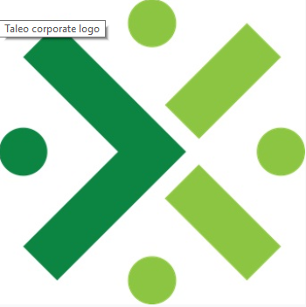

Hình 2.3. Taleo

Vào ngày 9 tháng 2 năm 2012, Tập đoàn Oracle đã mua lại Tập đoàn Taleo với giá 1,9 tỷ đô la. Tập đoàn Oracle tiếp tục sử dụng tên phần mềm Taleo cho bộ phần mềm quản lý tài năng của mình. Tính đến tháng 12 năm 2013, phần mềm Taleo đã có hơn 20 triệu người dùng.

Taleo có nguồn gốc từ Canada, nơi năm 1996 Martin Ouellet thành lập Viasite, một ban tuyển dụng tiếng Pháp cho các ứng cử viên và nhà tuyển dụng. Ouellet và Louis Têtu đã sớm bắt đầu làm việc với các công ty Fortune 500 quan tâm đến việc phát triển các phương pháp tiếp cận trực tuyến để tuyển dụng kết hợp hiệu quả của các quy trình quản lý chuỗi cung ứng.

Viasite sau đó được đổi tên thành Recruitsoft, Inc. Năm 1999, Recruitsoft đã đăng ký thành một công ty Del biết có trụ sở tại San Francisco, California và ra mắt Recruiter WebTop, một hệ thống quản lý tuyển dụng trực tuyến. Tiếp tục mở rộng toàn cầu, và đến năm 2001, công ty đã bảo đảm mối quan hệ khách hàng với các doanh nghiệp lớn bao gồm Hewlett Packard, Dow Chemical, Agilent, Hasbro, American Airlines, United Airlines, Deloitte & Touche, Bombardier Aerospace and Transport, MetLife, Cabletron Systems và Sutter Health

Recruitsoft, Inc. đã đổi tên thành Taleo Corporation vào tháng 3 năm 2004. Khi thị trường quản lý nhân tài trưởng thành, Taleo đã bổ sung các sản phẩm và khả năng, tích hợp tuyển dụng với quản lý hiệu suất trong năm 2008, thêm quản lý bồi thường vào năm 2009, và bao gồm cả học tập và phát triển tài năng trong năm 2010. Tính đến năm 2010, Taleo đã cung cấp các giải pháp tại 187 quốc gia và 31 ngôn ngữ.

Vào tháng 8 năm 2011, Taleo đã báo cáo rằng họ có hơn 5.000 khách hàng, từ các doanh nghiệp vừa và nhỏ (SMB) đến các doanh nghiệp lớn trên toàn cầu, bao gồm gần một nửa Fortune 100.

Nghiên cứu và phát triển:

Taleo vận hành các cơ sở R & D tại Thành phố Quebec, Canada; Kraków, Ba Lan; và Jacksonville, Fla., với đội ngũ phát triển bổ sung tại Dublin, California, trụ sở chính và các địa điểm khác. Đầu tư R & D tài khóa 2010 của Taleo là khoảng 41 triệu đô la. Jason Blessing là Phó Chủ tịch Điều hành Sản phẩm & Công nghệ của Taleo.

Ngoài những nỗ lực R & D của riêng mình, Taleo đã mở rộng các dịch vụ sản phẩm của mình thông qua việc mua các giải pháp, tài năng và sở hữu trí tuệ của bên thứ ba:

* Tháng 10 năm 2003, Taleo thêm quản lý lực lượng lao động dự phòng vào nền tảng Taleo Enterprise
* Tháng 4 năm 2005, Recruitforce.com trở thành nền tảng của Taleo Business Edition
* Tháng 3 năm 2007, JOBFlash IVR tích hợp, phỏng vấn, lên lịch và khả năng tuyển dụng hàng giờ với khối lượng lớn vào Taleo Enterprise; đã tạo ra một dịch vụ bổ sung cho Taleo Business Edition
* Tháng 7 năm 2007, WetFeet Inc. khách hàng của hệ thống theo dõi ứng viên Nhà tuyển dụng WetFeet đã chuyển sang Taleo Enterprise và sang Taleo Business Edition
* Tháng 7 năm 2008, Công nghệ Vurv mở rộng khả năng quản lý tài năng và hệ thống theo dõi người nộp đơn (ATS) của Taleo
* Tháng 1 năm 2010, Bồi thường toàn cầu phần mềm quản lý bồi thường, dịch vụ tư vấn và chuyên môn tên miền
* Tháng 9 năm 2010, Hệ thống quản lý học tập SaaS và chuyên môn trong ngành học tập doanh nghiệp
* Tháng 4 năm 2011, Cytiva khách hàng của giải pháp quản lý tuyển dụng Cytiva đã chuyển sang Taleo Recruit ™ cho SMB hoặc sang Taleo Recruiting ™ cho các doanh nghiệp
* Tháng 7 năm 2011, Người làm việc khách hàng của giải pháp quản lý nhân tài của Người làm việc đã chuyển sang Taleo Business Edition hoặc sang Taleo Enterprise

Sản phẩm và dịch vụ:

Taleo Corp tiếp thị các nền tảng Quản lý tài năng cho SMB (dưới dạng Taleo Business Edition) và các doanh nghiệp (dưới dạng Taleo Enterprise). Cả Taleo Business Edition và Taleo Enterprise đều là các dịch vụ mô-đun cho phép khách hàng thêm các khả năng khi họ yêu cầu.

Taleo Corp đã vận hành một tổ chức dịch vụ chuyên nghiệp thực hiện các dịch vụ tích hợp, triển khai và tối ưu hóa hiệu suất trên toàn thế giới.

2.2.4. Joyent

Joyent Inc. là một công ty phần mềm và dịch vụ có trụ sở tại San Francisco, California. Công ty chuyên về ảo hóa ứng dụng và điện toán đám mây. Vào ngày 15 tháng 6 năm 2016, công ty đã được Samsung Electronics mua lại.



Hình 2.4. Joyent

Dịch vụ:

Triton, đơn vị lưu trữ Joyent, được thiết kế để cạnh tranh với đám mây EC2 của Amazon và cung cấp cơ sở hạ tầng dưới dạng dịch vụ (IaaS) và nền tảng là dịch vụ (PaaS) cho các doanh nghiệp lớn.

Doanh nghiệp lưu trữ này hoạt động trong phân khúc trò chơi mạng xã hội trực tuyến,nơi cung cấp dịch vụ cho các công ty như THQ, Vũ trụ trò chơi xã hội và Thị trường giao thông.

Công ty cũng đã lưu trữ Twitter trong những ngày đầu. Các khách hàng khác bao gồm LinkedIn, Gilt Groupe và Kabam. Vào tháng 6 năm 2013 Joyent đã giới thiệu một dịch vụ lưu trữ đối tượng dưới tên Manta và hợp tác vào tháng 9 năm 2013 với nhà cung cấp thiết bị mạng Riverbed để cung cấp một mạng lưới phân phối nội dung rẻ tiền.Vào tháng 2 năm 2014, Joyent tuyên bố hợp tác với Canonical để cung cấp các máy Ubuntu ảo.

Phần mềm:

Joyent sử dụng và hỗ trợ các dự án nguồn mở, bao gồm Node.js, Illumos và SmartOS, công ty phân phối riêng của Illumos, có cổng KVM Hypervisor để trừu tượng hóa phần mềm từ phần cứng, DTrace để xử lý sự cố và giám sát hệ thống và hệ thống tệp ZFS để kết nối máy chủ với hệ thống lưu trữ. Công ty SmartOS có nguồn mở vào tháng 8 năm 2011

Joyent đã đưa ngăn xếp phần mềm phát triển theo thời gian trong hoạt động kinh doanh được lưu trữ của họ và hiện đang cấp phép phần mềm đó dưới tên Smart Data Center cho các công ty phần cứng lớn như Dell

Lịch sử:

Joyent được thành lập bởi David Paul Young vào mùa thu năm 2004 và được hợp nhất vào tháng 7 năm 2005 với Young là Giám đốc điều hành và Giám đốc. Một số tiền hạt giống đầu đến từ Peter Thiel.

Một trong những sản phẩm ban đầu là một công cụ cộng tác trực tuyến có tên Joyent Connector, một ứng dụng Ruby on Rails lớn bất thường, đã được trình diễn tại Hội nghị Web 2.0 vào tháng 10 năm 2005, ra mắt vào tháng 3 năm 2006, vào năm 2007, và ngừng hoạt động vào tháng 8 năm 2011

Vào tháng 11 năm 2005, Joyent đã hợp nhất với TextDrive. Young trở thành giám đốc điều hành của công ty bị sáp nhập, trong khi Giám đốc điều hành của TextDrive, ông Dean Allen, cư dân tại Pháp, trở thành chủ tịch và giám đốc của Joyent Europe.

Jason Hoffman (từ TextDrive), với tư cách là giám đốc kỹ thuật của công ty bị sáp nhập, đã đi đầu trong việc chuyển từ tập trung ban đầu của TextDrive sang lưu trữ ứng dụng sang các hệ thống phân tán ồ ạt, dẫn đến tập trung vào các dịch vụ và phần mềm điện toán đám mây cho các nhà cung cấp dịch vụ. Allen rời công ty vào năm 2007

Young rời công ty vào tháng 5 năm 2012 và Hoffman tiếp quản vị trí giám đốc điều hành tạm thời [30] cho đến khi bổ nhiệm Henry Wasik vào tháng 11 năm 2012. Hoffman từ chức vị trí giám đốc kỹ thuật của công ty vào tháng 9 năm 2013 và nhận vị trí mới tại Ericsson vào tháng tới. Bryan Cantrill được bổ nhiệm làm CTO vào vị trí của mình vào tháng 4 năm 2014, với Mark Cavage đảm nhận vai trò VP Engineering trước đây của Cantrill.

Công ty có một lịch sử mua lại và thoái vốn. Năm 2009, Joyent mua lại Reasoningly Smart, một công ty khởi nghiệp trên nền tảng đám mây với các sản phẩm dựa trên JavaScript và Git. Vào năm 2009, nó đã bán cả Strongspace và Bingodisk cho ExpanDrive. Vào năm 2010, Joyent đã mua LayerBoom, một công ty khởi nghiệp có trụ sở tại Vancouver cung cấp các giải pháp để quản lý các máy ảo chạy trên Windows và Linux.

Vào ngày 16 tháng 6 năm 2016, Samsung đã thông báo rằng họ đang có được Joyent.

Tài chính:

Vào năm 2004, TextDrive tự khởi động như một công ty lưu trữ thông qua tài trợ đám đông: khách hàng được mời đầu tư tiền để đổi lấy lưu trữ miễn phí trong suốt cuộc đời của công ty. TextDrive và sau đó, Joyent đã lặp lại quy trình huy động tiền nhiều lần để tránh thị trường đầu tư mạo hiểm. Joyent đã tăng vốn đầu tư mạo hiểm lần đầu tiên vào tháng 11 năm 2009 từ Intel và Dell. Các nhà đầu tư tổ chức ban đầu của Joyent bao gồm El Dorado Ventures, Epic Ventures, Peter Thiel (Seed Round), Intel Capital (Series A, B Rounds), Greycroft Partners (Series A, B Rounds), Liberty Global (Vòng B Series). Vào tháng 1 năm 2012, Joyent đã đảm bảo một vòng tài trợ mới với tổng trị giá 85 triệu đô la từ Weather Investment II, Accelero Capital và Telefónica Digital. Vào tháng 10 năm 2014, Joyent đã huy động thêm 15 triệu đô la tài trợ cho Series D từ các nhà đầu tư hiện tại.

# 

# CHƯƠNG 3. PHÁT TRIỂN ỨNG DỤNG WEB SHOPTHETHAO BỞI NHÀ CUNG CẤP DỊCH VỤ MICROSOFT AZURE

## Microsoft Azure

### Giới thiệu về Microsoft Azure

Microsoft Azure là một nền tảng ứng dụng cho công nghệ điện toán đám mây. Bạn có thể sử dụng nền tảng này theo nhiều cách khác nhau. Chẳng hạn, bạn có thể sử dụng Microsoft Azure để xây dựng các ứng dụng web để chạy hoặc lưu trữ dữ liệu trong Microsoft Azure DataCenters. Ngoài ra, chúng ta có thể dùng Microsoft Azure để tạo các máy ảo cho phát triển và kiểm thử phần mềm hoặc chạy SharePoints hay các nền tảng ứng dụng khác.

Các thành phần trong windows azure:

* Execution Models
* Data Management
* Networking
* Business Analytics
* Messaging
* Caching
* Identity
* High-Performance Computing (HPC)
* Media
* Commerce
* SDKs

Azure được công bố vào tháng 10 năm 2008, bắt đầu với tên mã là "Project Red Dog" và được phát hành vào ngày 1 tháng 2 năm 2010, dưới tên "Windows Azure" trước khi được đổi tên thành "Microsoft Azure" vào ngày 25 tháng 3 năm 2014.

### Các dịch vụ chính

* Dịch vụ máy tính:
* Dịch vụ tính toán Microsoft Azure có thể chạy nhiều kiểu ứng dụng khác nhau. Mục tiêu chính của kiến trúc này, là hỗ trợ các ứng dụng có lượng người sử dụng truy cập đồng thời cực lớn. Có thể đạt được mục tiêu này bằng cách tăng cường sử dụng nhiều máy chủ lớn hơn. Nhưng thay vì như vậy, Microsoft Azure được thiết kế để hỗ trợ ứng dụng tốt nhất, chạy nhiều bản sao của cùng một mã nguồn trên nhiều máy chủ khác nhau. Để đạt được điều này, ứng dụng Microsoft Azure có thể có nhiều thực thể (instance), thực thể được thực thi trên một máy ảo.
* Để chạy một ứng dụng, lập trình viên truy cập Microsoft Azure portal thông qua trình duyệt, đăng nhập với một Windows Live ID. Sau đó, lập trình viên tạo ra một tài khoản hosting để chạy ứng dụng, hoặc một tài khoản lưu trữ (storage) để lưu trữ dữ liệu, hoặc cả hai. Một khi lập trình viên có tài khoản hosting thì có thể upload ứng dụng của mình, chỉ ra bao nhiêu thực thể mà ứng dụng cần, cũng như cấu hình của máy ảo. Microsoft Azure sẽ tạo ra các máy ảo tương ứng để chạy ứng dụng. Lập trình viên, chỉ có thể thấy được trạng trái của ứng dụng được triển khai, thông qua Microsoft Azure portal. Một khi ứng dụng được triển khai, nó hoàn toàn được quản lý bởi Windows Azure. Điều duy nhất bạn phải làm là, chỉ ra các thông số sử dụng cho ứng dụng, còn lại, việc triển khai, tính mở rộng, tính sẵn sàng, nâng cấp, chuẩn bị phần cứng server đều được thực hiện bởi Microsoft Azure cho các ứng dụng đám mây.
* Máy ảo của của Microsoft Azure gồm 3 thành phần:
  + Web Role: có thể chấp nhận một request HTTP/HTTPS. Để cho phép điều này, nó chạy trên một máy ảo có Internet Information Services (IIS) 7. Lập trình viên có thể tạo ra Web role bằng ASP.NET, WCF, hay bất kì kĩ thuật .NET nào có thể hoạt động được với IIS 7. Ngoài ra, lập trình viên có thể viết các ứng dụng với native code – việc sử dụng .NET Framework thì không yêu cầu. Có nghĩa là có thể upload và chạy các ứng dụng sử dụng kĩ thuật khác, ví dụ PHP và Java. Khi một request được gửi đến Web role, nó sẽ được truyền qua bộ cân bằng tải đến các thực thể của Web role trong cùng một ứng dụng. Do đó, không đảm bảo rằng, các yêu cầu từ một người dùng có thể được gởi đến cùng một thực thể của ứng dụng.
  + Worker Role: Worker role không giống như Web role, nó không chấp nhận request từ bên ngoài, các máy ảo của nó không chạy IIS. Một Worker role cho bạn khả năng để chạy các xử lý ngầm liên tục trên đám mây. Một Worker role có thể làm việc với queue, table, blob trong dịch vụ lưu trữ. Nó chạy hoàn toàn độc lập với thực thể Web role, mặc dù có thể cùng thuộc một phần của dịch vụ. Việc liên lạc giữa Web role và Worker role có thể thông qua queue của dịch vụ lưu trữ.
  + VM Role: chạy đồng thời các tác nhân (Windows Azureagent). Các tác nhân để phục vụ cho sự tương tác hệ giữa các thực thể với Microsoft Azure Fabric. Các agent này trình bày các API được định nghĩa để các thực thể có thể làm một số việc như: ghi chép, tìm thư mục gốc của tài nguyên lưu trữ cục bộ trên máy ảo của nó.
* Lập trình viên có thể chỉ sử dụng thực thể Web role, hay Worker role, hoặc kết hợp cả hai để tạo ra ứng dụng Windows Azure. Có thể sử dụng Microsoft Azure portal để thay đổi số lượng thực thể của Web role, Worker role tùy theo yêu cầu của ứng dụng.
* Dịch vụ SQL Azure-database:
* Cơ sở dữ liệu SQL Azure cung cấp một hệ thống quản lí cơ sở dữ liệu dựa trên đám mây (DBMS). Công nghệ này cho phép ứng dụng On-Premise và đám mây lưu trữ dữ liệu quan hệ và những kiểu dữ liệu khác trên các máy chủ trong trung tâm dữ liệu Microsoft. Cũng như các công nghệ đám mây khác, tổ chức chỉ trả cho những gì họ sử dụng. Sử dụng dữ liệu đám mây cho phép chuyển đổi những chi phí vốn như: phần cứng, phần mềm hệ thống quản lí lưu trữ, vào chi phí điều hành
* Cơ sở dữ liệu SQL Azure được xây dựng trên Microsoft SQL Server. Cho qui mô lớn, công nghệ này cung cấp môi trường SQL Server trong đám mây, bổ sung với Index, View, Store Procedure, Trigger,…và còn nữa. Dữ liệu này có thể được truy xuất bằng ADO.Net và các giao tiếp truy xuất dữ liệu Windows khác. Khách hàng cũng có thể sử dụng phần mềm On-Premise như SQL Server Reporting Service để làm việc với dữ liệu dựa trên đám mây.
* Khi ứng dụng sử dụng Cơ sở dữ liệu SQL Azure thì yêu cầu về quản lí sẽ được giảm đáng kể. Thay vì lo lắng về cơ chế, như giám sát việc sử dụng đĩa và theo dõi tập tin nhật ký (log file), khách hàng sử dụng Cơ sở dữ liệu SQL Azure có thể tập trung vào dữ liệu. Microsoft sẽ xử lí các chi tiết hoạt động. Và giống như các thành phần khác của nền tảng Windows Azure, để sử dụng Cơ sở dữ liệu SQL Azure chỉ cần đến Microsoft Azure Web Portal và cung cấp các thông tin cần thiết.
* Ứng dụng có thể dựa vào SQL Azure với nhiều cách khác nhau.
* Một ứng dụng Microsoft Azure có thể lưu trữ dữ liệu trong Cơ sở dữ liệu SQL Azure. Trong khi bộ lưu trữ Microsoft Azure không hỗ trợ các bảng dữ liệu quan hệ, mà nhiều ứng dụng đang tồn tại sử dụng cơ sở dữ liệu quan hệ. Vì vậy lập trình viên có thể chuyển ứng dụng đang chạy sang ứng dụng Microsoft Azure với lưu trữ dữ liệu trong Cơ sở dữ liệu SQL Azure.
* Dịch vụ lưu trữ:
* Storage services trong Microsoft Azure là dịch vụ lưu trữ mở rộng vô cùng tiện ích cho các lập trình viên với 100TB mỗi tài khoản, tự động thu gọn để truy xuất các dữ liệu băng thông rộng.
* Storage services hỗ trợ 3 kiểu dịch vụ lưu trữ bảng: blob, table, queue
* Cách đơn giản nhất để lưu trữ dữ liệu trong Microsoft Azure storage là sử dụng Blob. Một blob chứa dữ liệu nhị phân. Cấu trúc lưu trữ của Blob đơn giản như sau: Mỗi tài khoản lưu trữ có một hoặc nhiều container, mỗi container chứa một hoặc nhiều blob. Kích thước Blob có thể lớn đến 50GB, chúng có thể chứa thêm metadata. Ví dụ: nơi chụp của tấm ảnh, hay ca sĩ thể hiện bài hát trong file MP3…
* Bộ lưu trữ Microsoft Azure cũng cung cấp Table. Tuy nhiên, nó không phải là bảng quan hệ như trong SQL. Thực tế, dữ liệu lưu trữ bên trong nó là một hệ thống các thực thể với các thuộc tính. Hơn cả việc sử dụng SQL, một ứng dụng có thể truy cập dữ liệu của Table bằng ADO.NET data Service hoặc LINQ. Một bảng có thể sẽ rất lớn, với hàng tỉ thực thể chứa hàng terabyte dữ liệu. Bộ lưu trữ Microsoft Azure có thể phân vùng cho nó qua nhiều máy chủ khác nhau để tăng hiệu suất.
* Cả blob và table đều phục vụ cho mục đích lưu trữ và truy xuất dữ liệu. Trong khi đó, queue nhằm phục vụ mục đích khác – đó là sự liên lạc giữa Web role và Worker role. Trong đó, Web role khi nhận được yêu cầu từ người dùng, sẽ ghi thông điệp vào một hàng đợi, mô tả công việc cho Worker role. Một Worker role chờ thông điệp này, lấy thông điệp, và thực hiện tác vụ yêu cầu.
* Ngoài ra, Storage còn có dịch vụ lưu trữ dạng Drives, là cơ chế cho phép một VHD (Virtual Hard Drives) trong một blob có thể gắn kết như là một ổ đĩa dạng NTFS vào chức năng Compute.
* Bộ lưu trữ Microsoft Azure có thể được truy cập từ một ứng dụng Microsoft Azure hoặc từ một ứng dụng khác. Trong cả 2 trường hợp, cả ba cách lưu trữ của dịch vụ lưu trữ Microsoft Azure đều có thể sử dụng REST để truy xuất dữ liệu. Mọi thứ đều được đặt tên qua URL và được truy xuất thông qua các thao tác HTTP chuẩn.

## Lý do chọn đề tài

Azure là một nền tảng mở và linh hoạt, cung cấp tất cả các khối hạ tầng để xây dựng, triển khai và quản lý các giải pháp dựa trên điện toán đám mây một cách nhanh chóng. Azure cung cấp một cách linh hoạt các dịch vụ dựa trên nhu cầu thông qua các ứng dụng, tính toán, lưu trữ và hệ thống mạng. Nhóm có thể xây dựng các ứng dụng bằng việc sử dụng bất kỳ ngôn ngữ nào mình muốn, công cụ hoặc khuôn khổ nào trên một nền tảng dịch vụ cá nhân hoàn toàn tự động, điều này cho phép trích lập dự phòng mở rộng tài nguyên trong vòng vài phút.

Với Azure, nhóm có thể dễ dàng và nhanh chóng lưu trữ các web với khả năng mở rộng trên đám mây. Microsoft sử dụng các trung tâm dữ liệu toàn cầu, cung cấp những trải nghiệm đáng tin cậy, hài long và an toàn mà không cần phải tốn chi phí đầu tư hạ tầng.

## Mô tả ứng dụng

* Website sử dụng ASP.NET, HTML, Java Script, CSS, C# trên Visual Studio 2017.
* Website có giao diện đơn giản, dễ sử dụng.
* Website có các chức năng:
* Xem danh sách các sản phẩm được bày bán
* Xem chi tiết của sản phẩm
* Thêm sản phẩm vào giỏ hàng, mua hàng và thanh toán
* Đăng kí tài khoản, đăng nhập, đổi mật khẩu
* Quản lí sản phẩm, khách hàng, tin tức, tài khoản, quảng cáo, …

## Thao tác triển khai ứng dụng

### Xây dựng Website bằng Microsoft Visual Studio

* Xây dựng các chức năng của Website
* Chạy thử Website trên localhost
* Kiểm tra và sửa lỗi

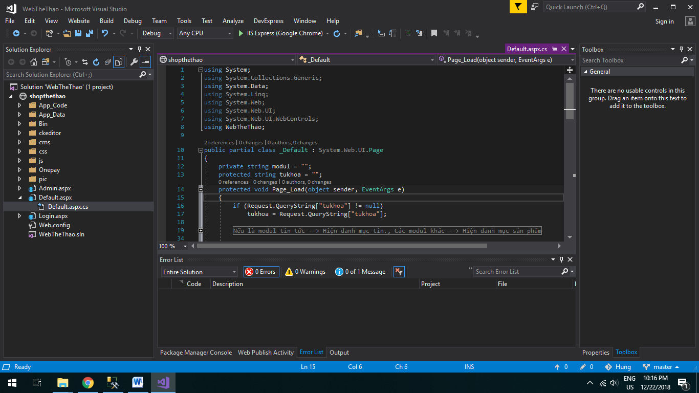

Hình 3.1. Xây dựng website trên visual studio

### Sau đó tiến hành Setup SQL Azure Server và SQL Azure DB

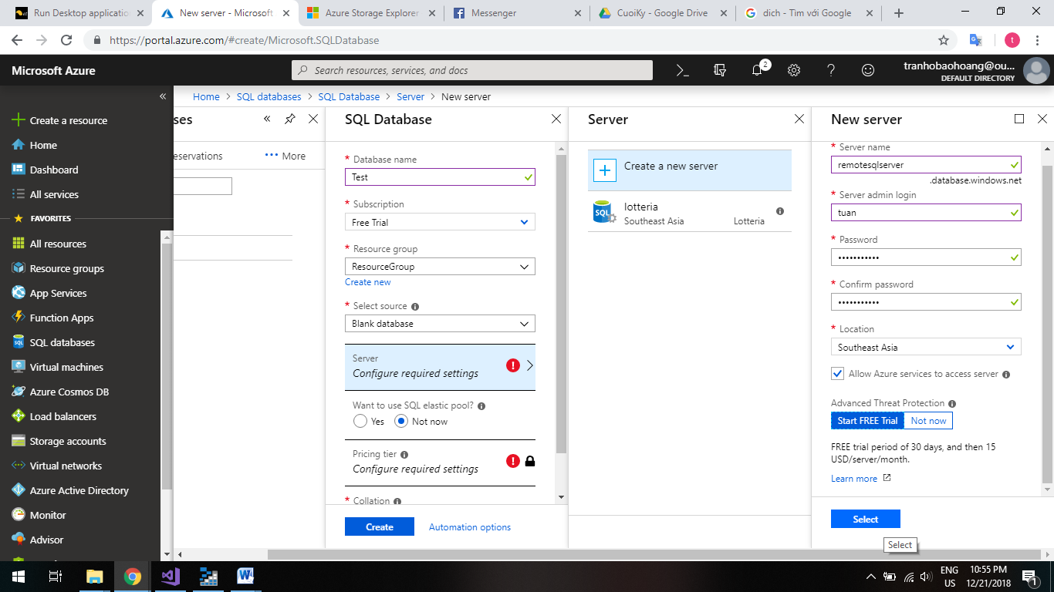

Hình 3.2. Setup SQL Azure Server và SQL Azure DB

### Set Server Firewall cho Database để kết nối tới máy local

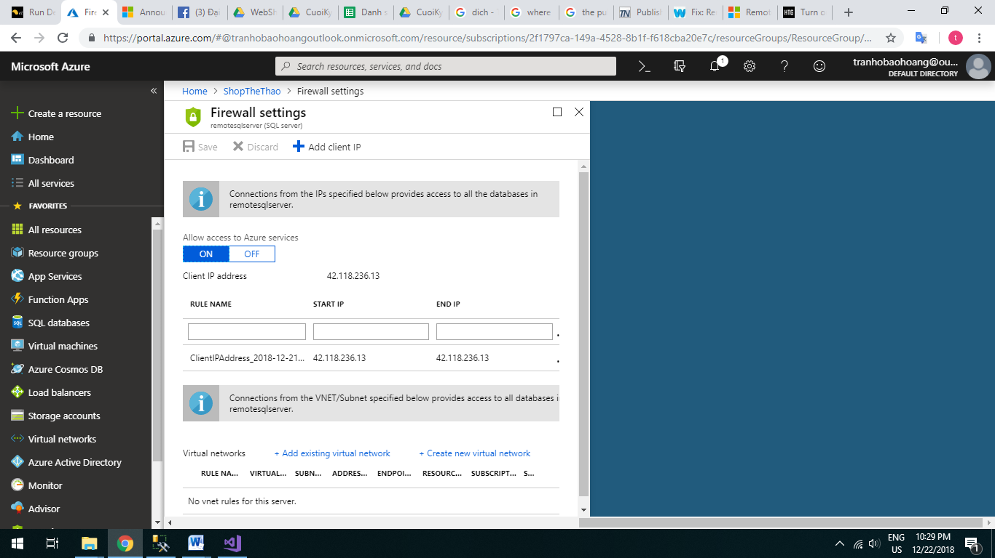

Hình 3.3. Set Server Firewall cho Database để kết nối tới máy local

### Đăng nhập vào Server vừa tạo bằng tên đăng nhập và mật khẩu đã tạo trên Azure để truy cập vào Database trên đám mây

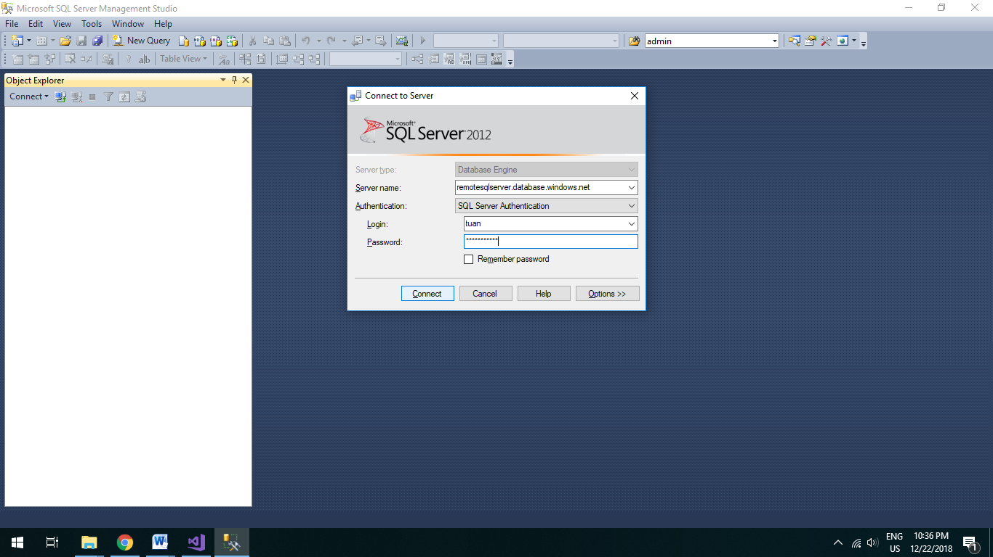

Hình 3.4. Đăng nhập vào Server

### Sau đó chạy sql để tạo bảng, dữ liệu, các ràng buộc, … cho Database

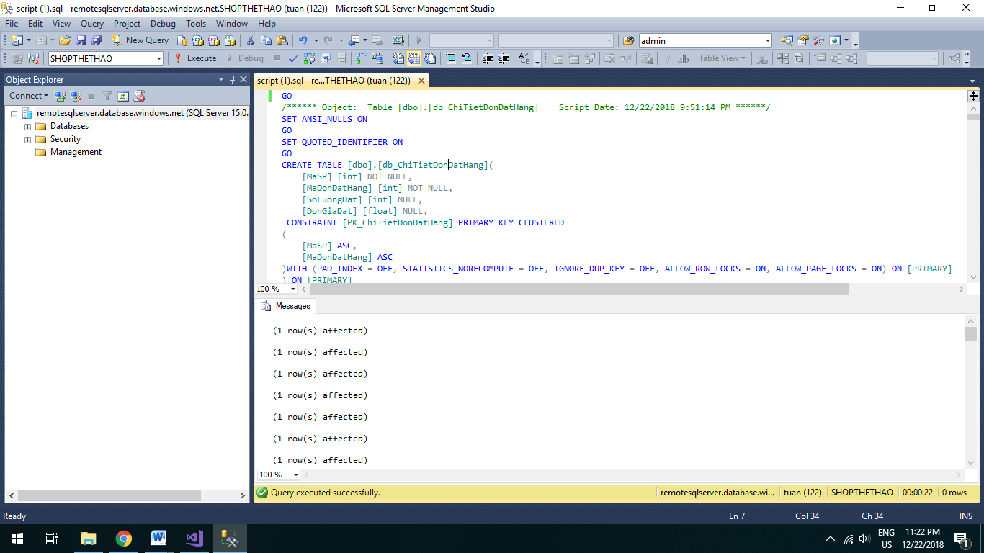

Hình 3.5. Sau đó chạy sql để tạo bảng, dữ liệu, các ràng buộc

### Copy Database Connection string trên Azure vào Web.config của Project để Website kết nối tới Database trên đám mây

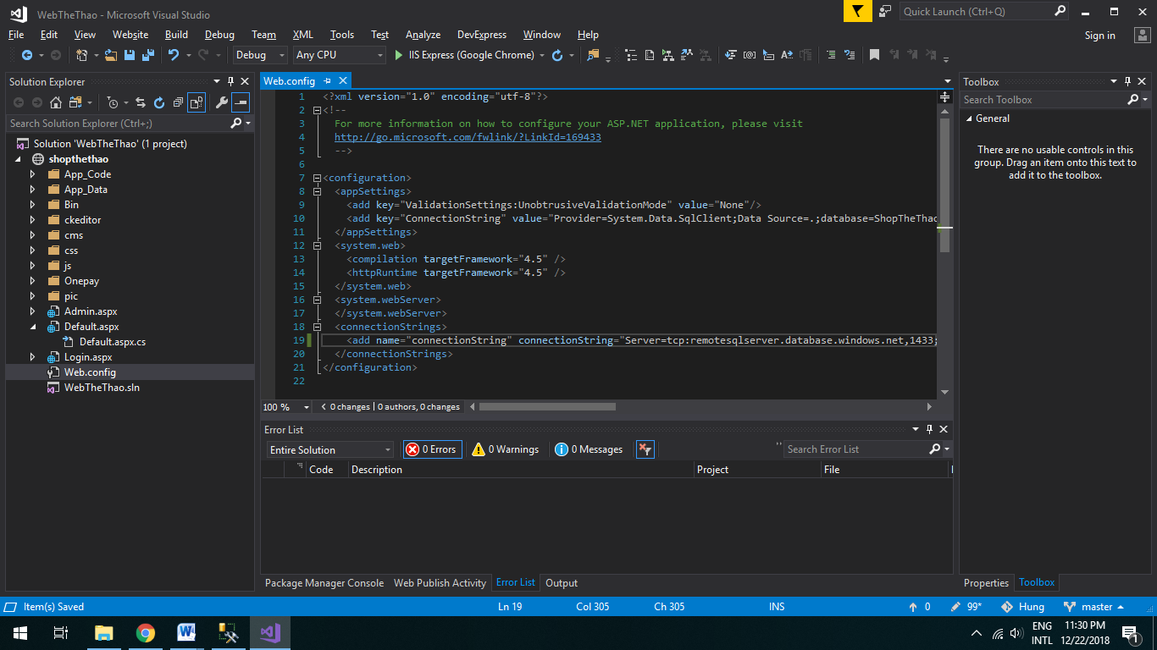

Hình 3.6. Copy Database Connection string trên Azure vào Web.config

### Tiến hành Publish Web lên đám mây

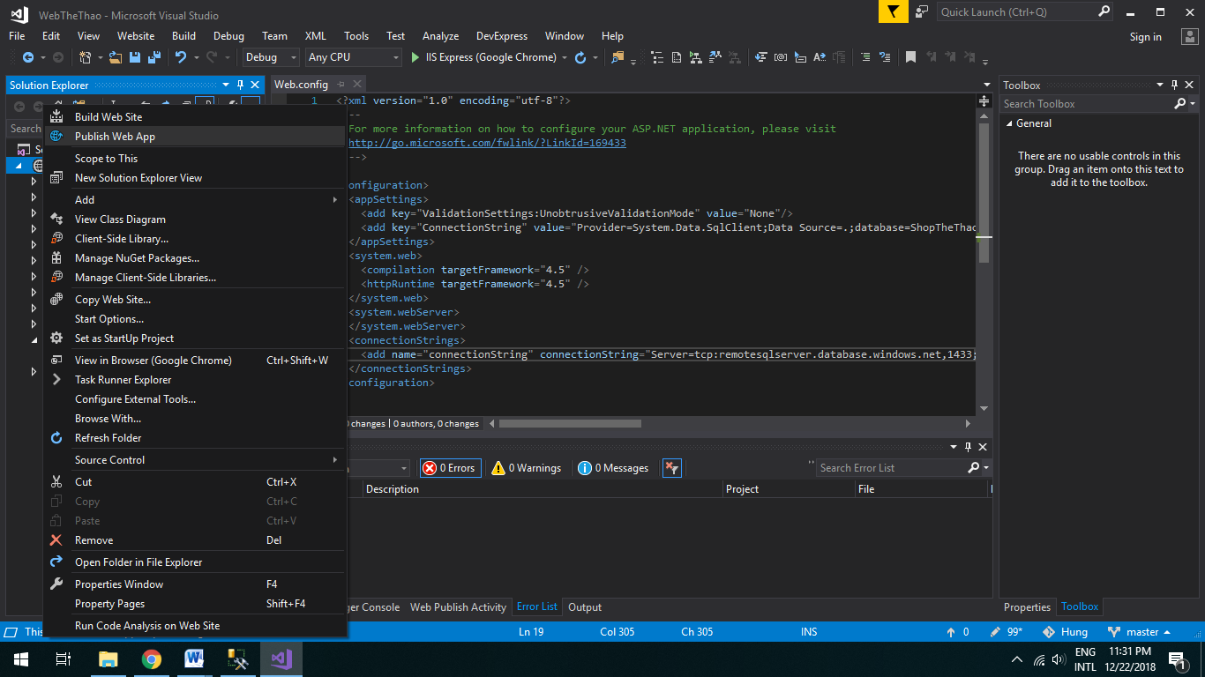

Hình 3.7. Tiến hành Publish Web lên đám mây (1)

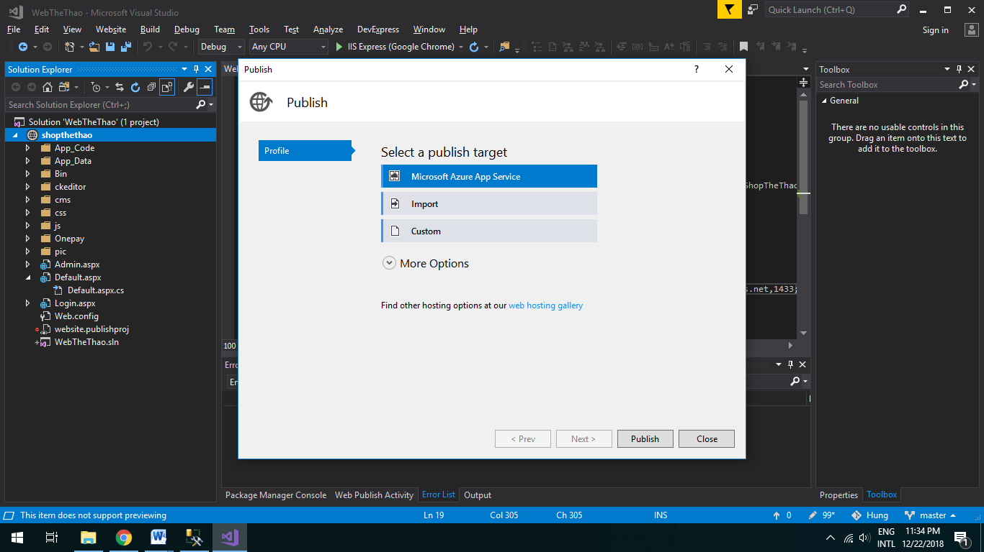

Hình 3.8. Tiến hành Publish Web lên đám mây (2)

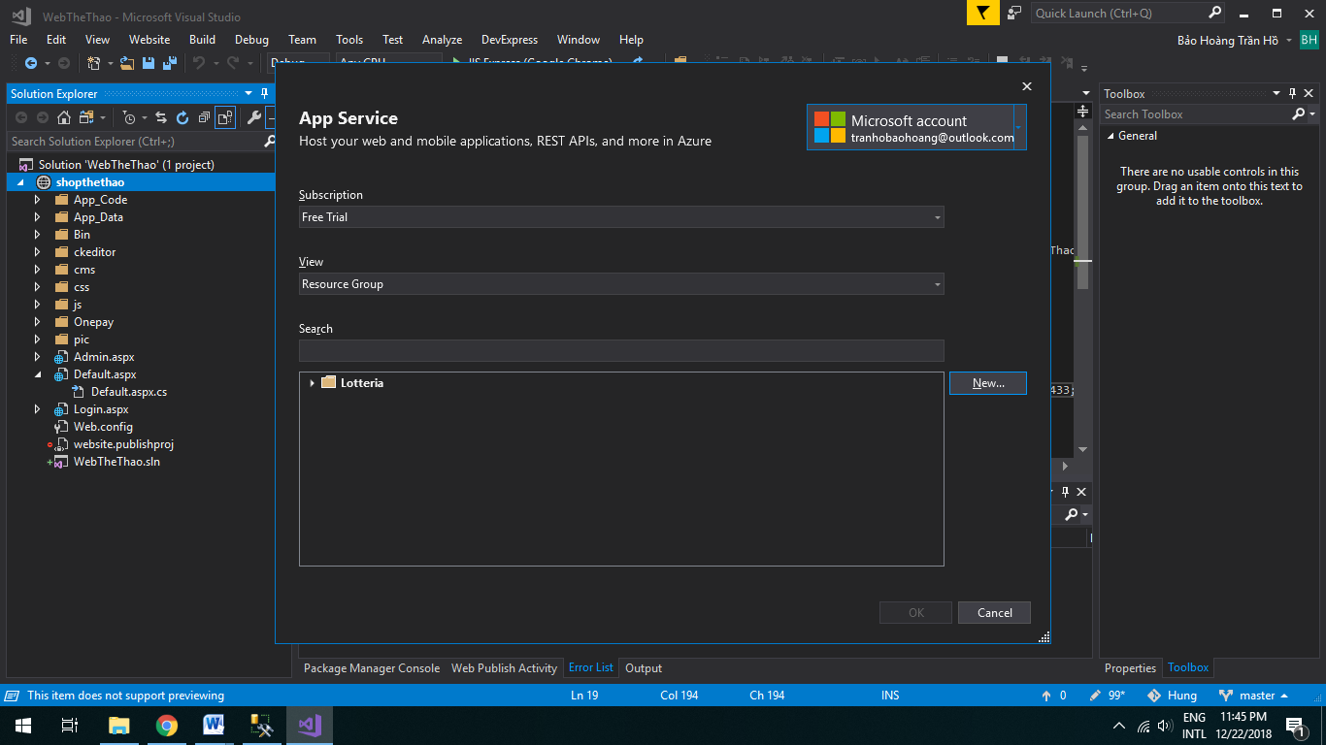

Hình 3.9. Tiến hành Publish Web lên đám mây (3)

### New Hosting Plan cho đám mây

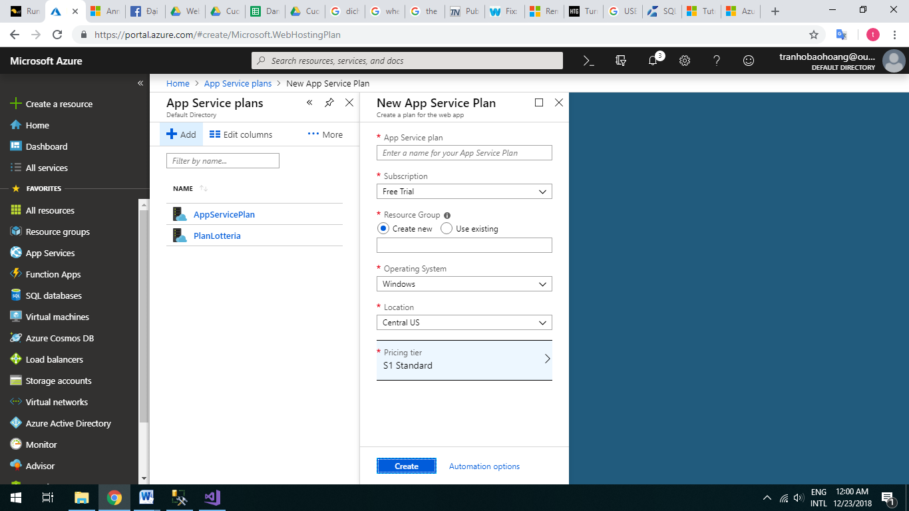

Hình 3.10. New Hosting Plan cho đám mây

### Tiến hành tạo App Service

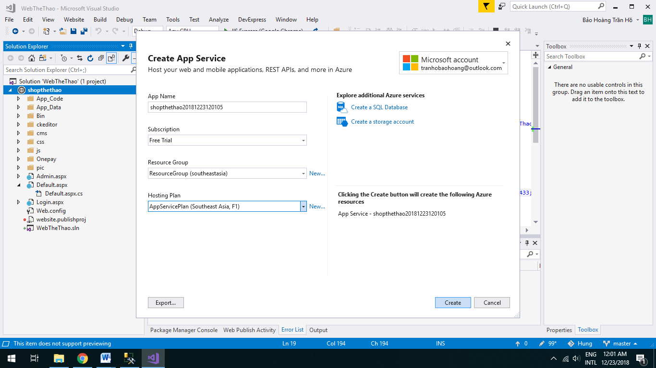

Hình 3.11. Tiến hành tạo App Service

### Cuối cùng, Publish Web hoàn tất

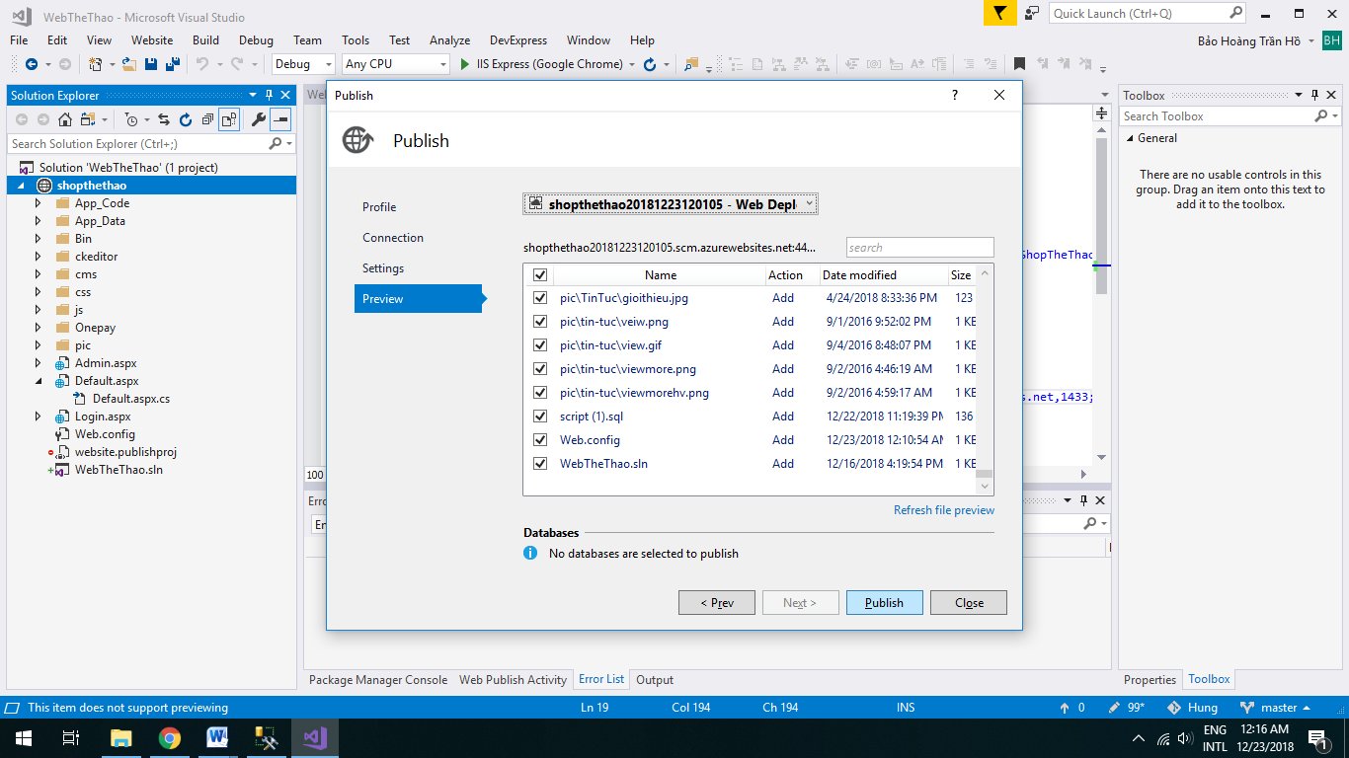

Hình 3.12. Publish Web hoàn tất

## Source Code

### Trang chủ

<%@ Page Language="C#" AutoEventWireup="true" CodeFile="Default.aspx.cs" Inherits="_Default" %>

<%@ Register Src="~/cms/display/DisplayLoadControl.ascx" TagPrefix="uc1" TagName="DisplayLoadControl" %>

<!DOCTYPE html>

<html xmlns="http://www.w3.org/1999/xhtml">

<head runat="server">

<title>anhducsport.com | Shop thể thao hàng đầu Việt Nam</title>

<link href="css/index.css" rel="stylesheet" />

<script src="js/jquery-1.8.3.min.js"></script>

</head>

<body>

<form id="form1" runat="server">

<div id="dongke"></div>

<!--đầu trang-->

<div id="dautrang">

<div class="contener">

<div id="logo">

<div id="logochu">

<asp:Literal ID="ltrLogo" runat="server"></asp:Literal>

</div>

<div id="logoanh">

<asp:Literal ID="ltrBanner" runat="server"></asp:Literal>

</div>

</div>

</div>

</div>

<!--menu đầu trang-->

<div id="menudautrang">

<div class="contener">

<div id="menutrai">

<ul class="menungang">

<asp:Literal ID="ltrMenu" runat="server"></asp:Literal>

</ul>

</div>

<div id="dangnhap">

<asp:PlaceHolder ID="plChuaDangNhap" runat="server">

<ul>

<li class="dangnhap1">/<a href="Default.aspx?modul=ThanhVien&modulphu=DangKy">Đăng ký</a></li>

<li class="dangnhap2"><a href="Default.aspx?modul=ThanhVien&modulphu=DangNhap">Đăng nhập</a></li>

</ul>

</asp:PlaceHolder>

<asp:PlaceHolder ID="plDaDangNhap" runat="server" Visible="False">

<ul>

<li class="dangnhap1">/<asp:LinkButton ID="lbtDangXuat" runat="server" CausesValidation="False" OnClick="lbtDangXuat_Click">Đăng xuất</asp:LinkButton></li>

<li class="dangnhap2"><asp:Literal ID="ltrTenKhachHang" runat="server"></asp:Literal></li>

</ul>

</asp:PlaceHolder>

</div>

</div>

</div>

<!--thanh tìm kiếm + giỏ hàng-->

<div id="timkiem">

<div class="contener">

<div id="timkiem">

<div class="timkiemtrai">

<div class="timkiemanh"></div>

</div>

<div class="timkiemphai">

<div class="giohang">

<a id="cart" style="display:inline-block" href="/Default.aspx?modul=SanPham&modulphu=GioHang"></a>

</div>

<div class="hotline">

<div class="label">HOTLINE</div>

<div class="number">0274 6514 811 - 0909.588.098</div>

</div>

<div class="otimkiem">

<div class="search">

<div id="searchForm">

<input type="text" class="key" placeholder="Từ khóa tìm kiếm" name="pr_name" value="<%=tukhoa %>" id="keysearch" onkeydown="CheckPostSearch(event)"/>

<a href="javascript://" onclick="PostSearch()" class="submit">&nbsp;</a>

</div>

<script type="text/javascript">

function CheckPostSearch(e) {

if (e.keyCode === 13) {

PostSearch();

e.preventDefault();

}

}

function PostSearch() {

$("#keysearch").show().focus();

if ($("#keysearch").val() !== "")

window.location = "/Default.aspx?modul=SanPham&modulphu=TimKiem&tukhoa=" + $("#keysearch").val();

}

</script>

</div>

</div>

</div>

</div>

</div>

</div>

<!--thân trang-->

<div id="thantrang">

<div class="contener">

<div id="trangtrai">

<asp:PlaceHolder ID="plDanhMucSanPham" runat="server">

<div id="danhmuc">

<div class="daumuc"><a>DANH MỤC SẢN PHẨM</a></div>

<div class="ditmuc">

<ul>

<asp:Literal ID="ltrDanhMucSanPham" runat="server"></asp:Literal>

</ul>

</div>

</div>

</asp:PlaceHolder>

<asp:PlaceHolder ID="plDanhMucTinTuc" runat="server" Visible="False">

<div id="danhmuc">

<div class="daumuc"><a>DANH MỤC TIN TỨC</a></div>

<div class="ditmuc">

<ul>

<asp:Literal ID="ltrDanhMucTinTuc" runat="server"></asp:Literal>

</ul>

</div>

</div>

</asp:PlaceHolder>

<div id="hotro">

<div id="pichotro">

<div class="logohotro">

<img src="css/images/kimroa.jpg" title="pichtro" />

</div>

<h3>Hỗ trợ trực tuyến</h3>

</div>

<div class="support">

<div class="text-center">

<p>

<span class="supp-name">Kim Min Kyung</span>

<br />

<span class="phone">0274 6514 811 - 0909.588.098</span>

</p>

</div>

<div class="text-center">

<p>

<span class="supp-name">Hồ Thái An</span>

<br />

<span class="phone">0925.772.552</span>

</p>

</div>

<div class="text-center">

<p>

<span class="supp-name">Thời gian làm việc</span>

<br />

<span class="phone">24/24</span>

</p>

</div>

</div>

</div>

<div id="thanhtoan">

<div class="title-thanhtoan">

<a>THÔNG TIN GIAO DỊCH</a>

</div>

<div class="thongtinnganhang">

<div class="nganhang">

<img src="../css/images/nganhang/vietcombank.png" />

<p>

<strong>Ngân hàng Vietcombank</strong>

<br/>

Số TK: 0011 0031 68537

<br/>

Chủ TK: Kim Min Kyung

<br/>

</p>

</div>

<div class="nganhang">

<img src="../css/images/nganhang/agribank.png" />

<p>

<strong>Ngân hàng Agribank</strong>

<br/>

Số TK: 0011 0031 68537

<br />

Chủ TK: Hồ Thái An

<br/>

</p>

</div>

</div>

</div>

</div>

<div id="trangphai">

<uc1:DisplayLoadControl runat="server" ID="DisplayLoadControl" />

</div>

</div>

</div>

<!--chân trang-->

<div id="footer">

<div class="contener">

<div class=" menufoter">

</div>

</div>

</div>

</form>

</body>

</html>

### Login

<%@ Page Language="C#" AutoEventWireup="true" CodeFile="Login.aspx.cs" Inherits="Login" %>

<!DOCTYPE html>

<html xmlns="http://www.w3.org/1999/xhtml">

<head runat="server">

<title>Trang đăng nhập vào khu vực quản trị website</title>

<link href="cms/admin/css/cssDangNhap.css" rel="stylesheet" />

</head>

<body>

<form id="form1" runat="server">

<div class="FormDangNhap">

<div class="head">Đăng nhập hệ thống</div>

<div class="controls">

<div class="row">

<div class="left">Tên đăng nhập</div>

<div class="right">

<asp:TextBox ID="tbTenDangNhap" runat="server"></asp:TextBox>

<asp:RequiredFieldValidator ID="RequiredFieldValidator1" runat="server"

ErrorMessage="*" SetFocusOnError="True" Display="Dynamic"

ControlToValidate="tbTenDangNhap" ForeColor="Red"></asp:RequiredFieldValidator>

</div>

</div>

<div class="row">

<div class="left">Mật khẩu</div>

<div class="right">

<asp:TextBox ID="tbMatKhau" runat="server" TextMode="Password"></asp:TextBox>

<asp:RequiredFieldValidator ID="RequiredFieldValidator2" runat="server"

ErrorMessage="*" SetFocusOnError="True" Display="Dynamic"

ControlToValidate="tbMatKhau" ForeColor="Red"></asp:RequiredFieldValidator>

</div>

</div>

<div class="row">

<div class="left">&nbsp;</div>

<div class="right">

<asp:LinkButton ID="lbtDangNhap" runat="server" CssClass="btDangNhap" OnClick="lbtDangNhap_Click">Đăng nhập</asp:LinkButton>

</div>

</div>

<div>

<asp:Literal ID="ltrThongBao" runat="server"></asp:Literal>

</div>

</div>

</div>

</form>

</body>

</html>

### Admin

<%@ Page Language="C#" AutoEventWireup="true" CodeFile="Admin.aspx.cs" Inherits="Admin" %>

<%@ Register Src="~/cms/admin/AdminLoadControl.ascx" TagPrefix="uc1" TagName="AdminLoadControl" %>

<!DOCTYPE html>

<html xmlns="http://www.w3.org/1999/xhtml">

<head runat="server">

<title>Trang quan trị website anhducsport.com</title>

<link href="cms/admin/css/cssAdmin.css" rel="stylesheet" />

<script src="cms/admin/js/jquery-3.1.1.min.js"></script>

</head>

<body>

<form id="form1" runat="server">

<div>

<%--Header--%>

<div id="header">

<div class="container">

<div class="logo">

<a href="/Admin.aspx"><img src="pic/Logo/anhduc.jpg" /></a>

</div>

<div class="accountMenu">

Xin chào:<asp:Literal ID="ltrTenDangNhap" runat="server"></asp:Literal> | <asp:LinkButton ID="lbtDangXuat" runat="server" OnClick="lbtDangXuat_Click">Đăng xuất</asp:LinkButton>

</div>

</div>

</div>

<%--MenuChinh--%>

<div class="MenuChinh">

<div class="container">

<ul>

<li><a class="<%=DanhDau("SanPham") %>" href="Admin.aspx?modul=SanPham">Sản phẩm</a></li>

<li><a class="<%=DanhDau("KhachHang") %>" href="Admin.aspx?modul=KhachHang">Khách Hàng</a></li>

<li><a class="<%=DanhDau("TinTuc") %>" href="Admin.aspx?modul=TinTuc">Tin Tức</a></li>

<li><a class="<%=DanhDau("TaiKhoan") %>" href="Admin.aspx?modul=TaiKhoan">Tài khoản</a></li>

<li><a class="<%=DanhDau("QuangCao") %>" href="Admin.aspx?modul=QuangCao">Quảng cáo</a></li>

<li><a class="<%=DanhDau("Menu") %>" href="Admin.aspx?modul=Menu">Menu</a></li>

</ul>

</div>

</div>

<%--Nội dung trang--%>

<uc1:AdminLoadControl runat="server" ID="AdminLoadControl" />

</div>

</form>

</body>

</html>

## Giao diện chụp kết quả triển khai

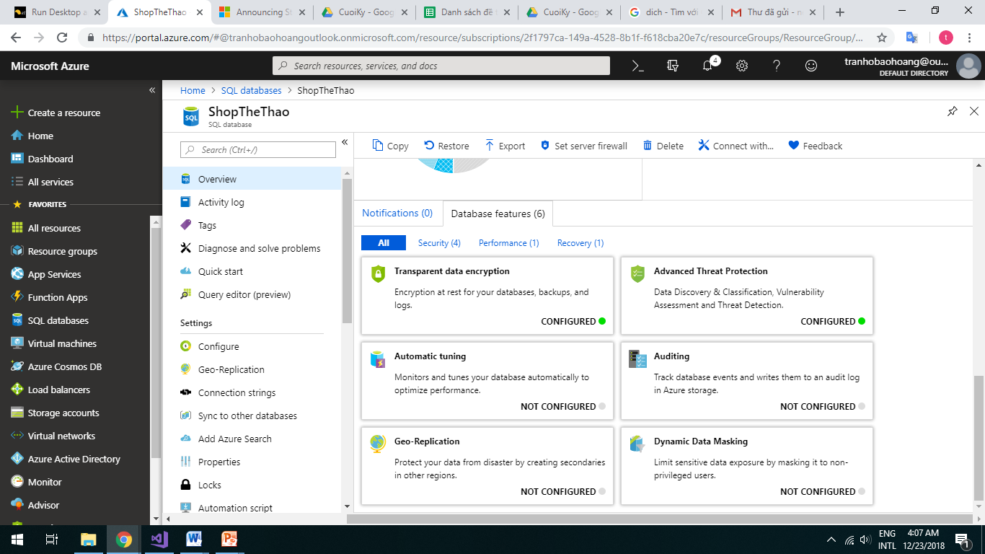Hình 3.13. Database trên đám mây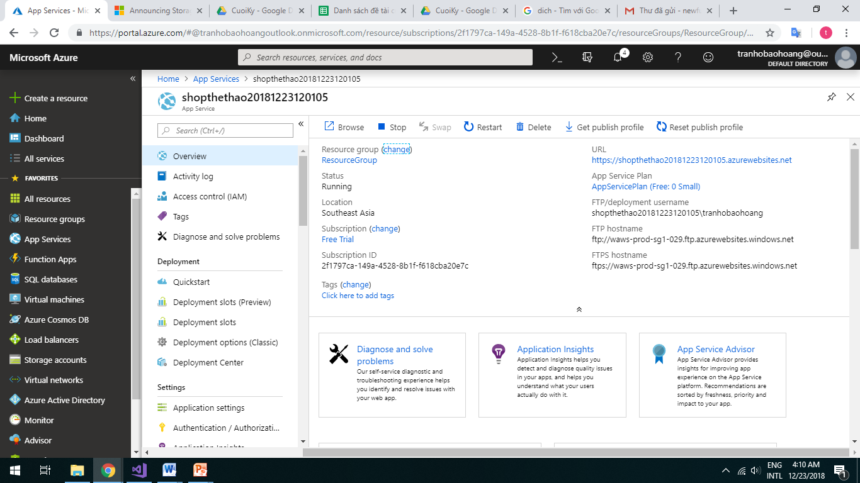

Hình 3.14. Ứng dụng web trên đám mây

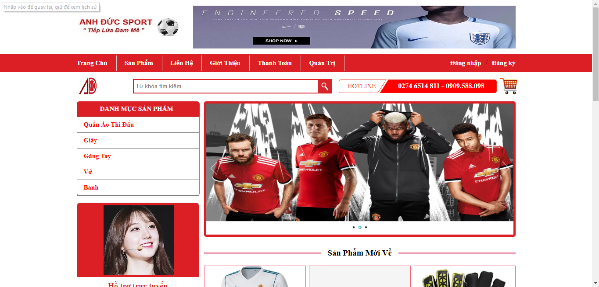

Hình 3.15. Trang chủ

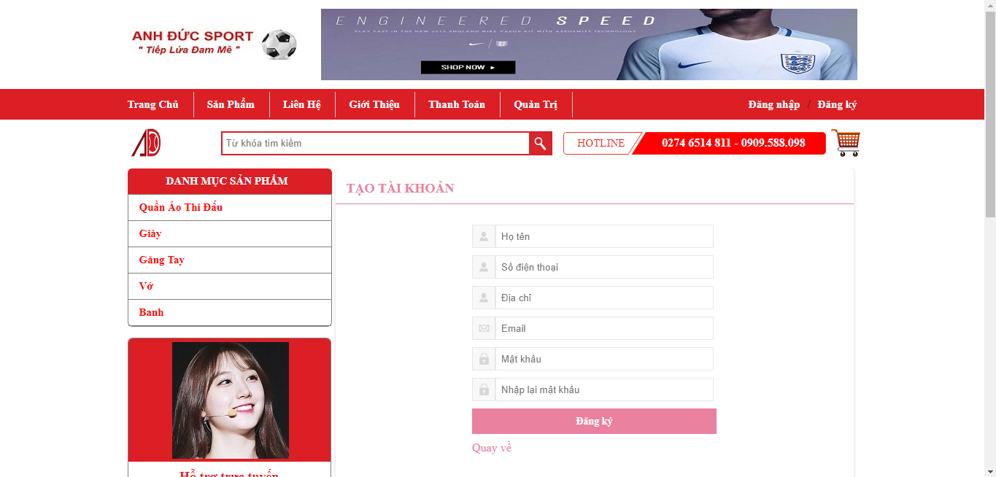

Hình 3.16. Trang đăng kí

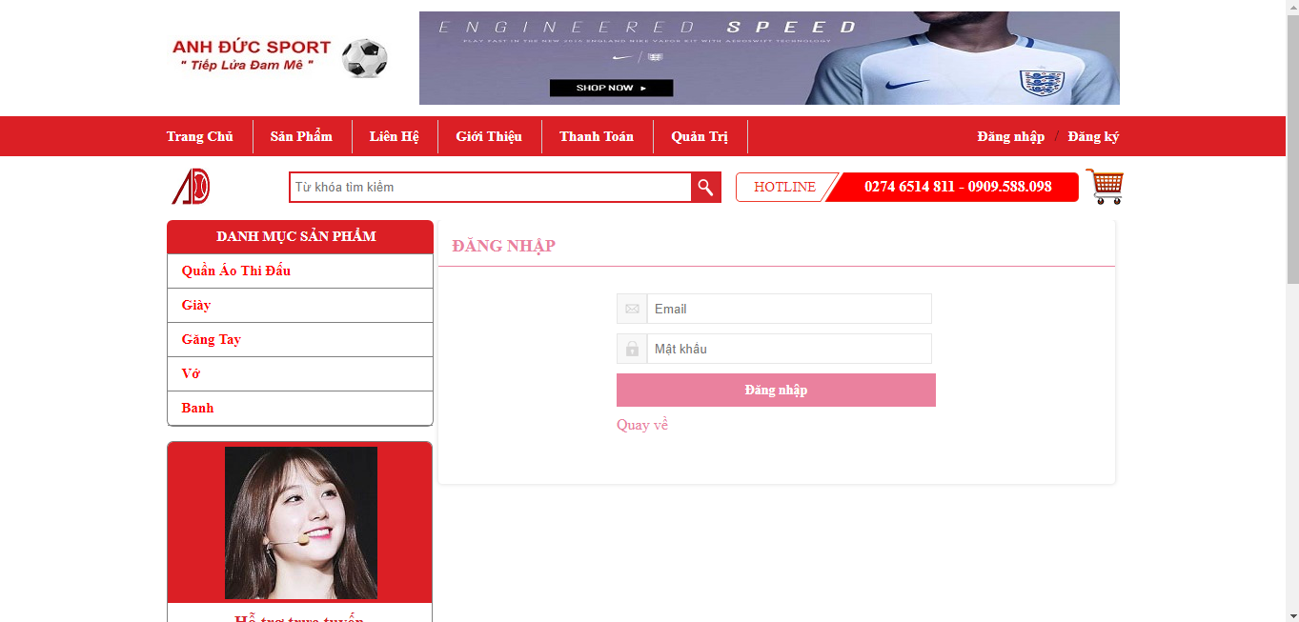

Hình 3.17. Trang đăng nhập

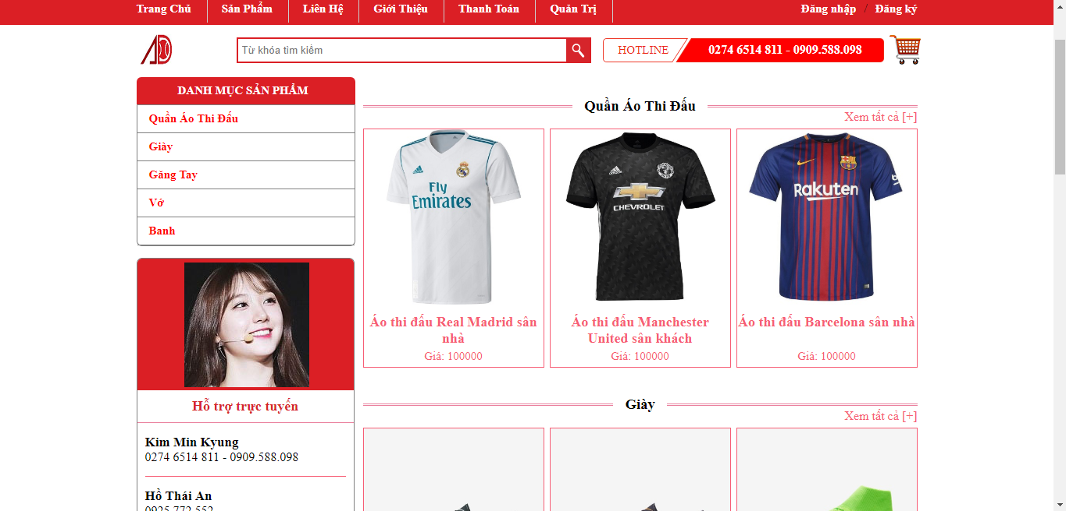

Hình 3.18. Trang sản phẩm

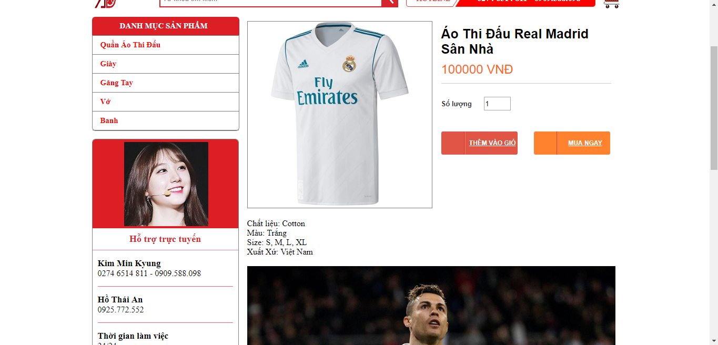

Hình 3.19. Trang chi tiết sản phẩm

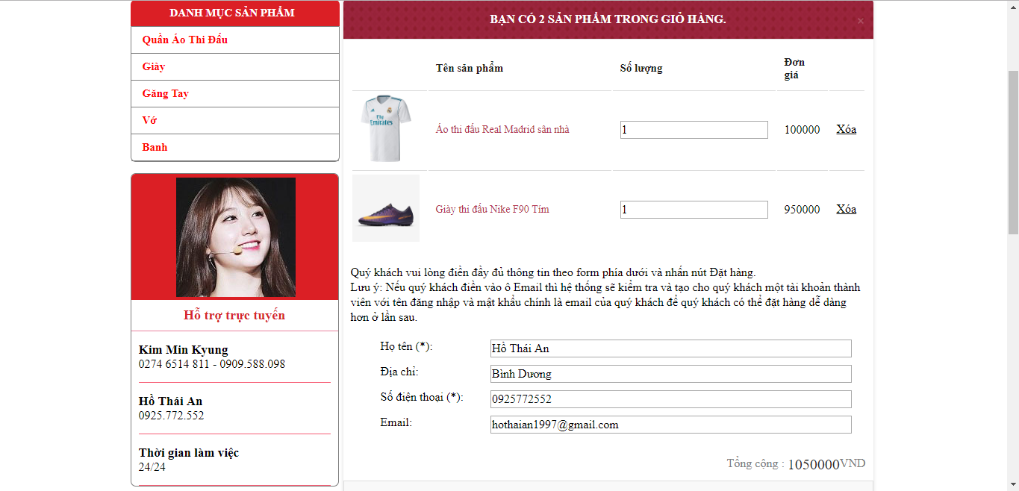

Hình 3.20. Trang giỏ hàng

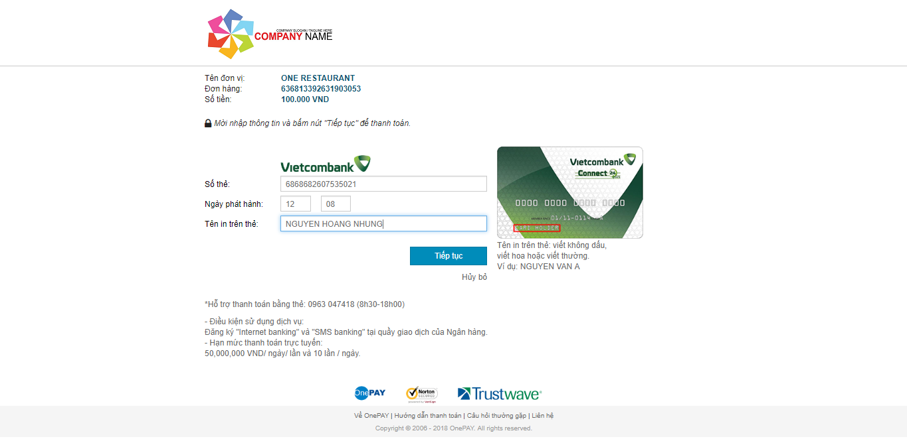

Hình 3.21. Trang thanh toán

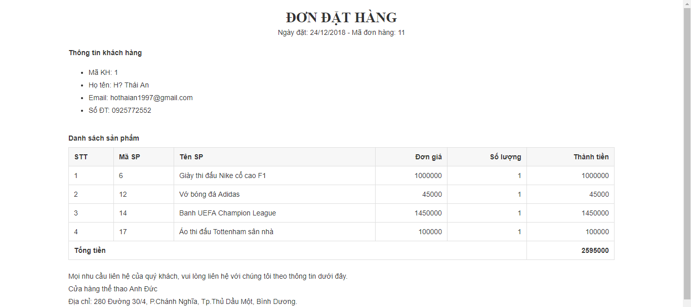

Hình 3.22. Trang đơn hàng đã thanh toán

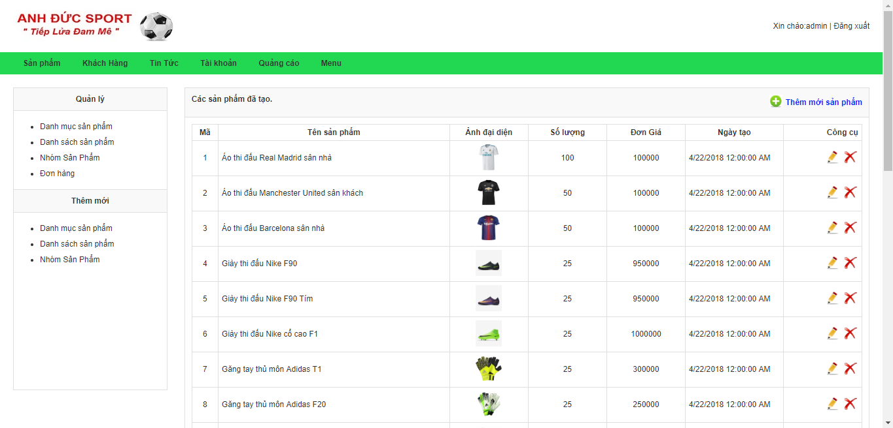

Hình 3.23. Trang Admin quản lí sản phẩm

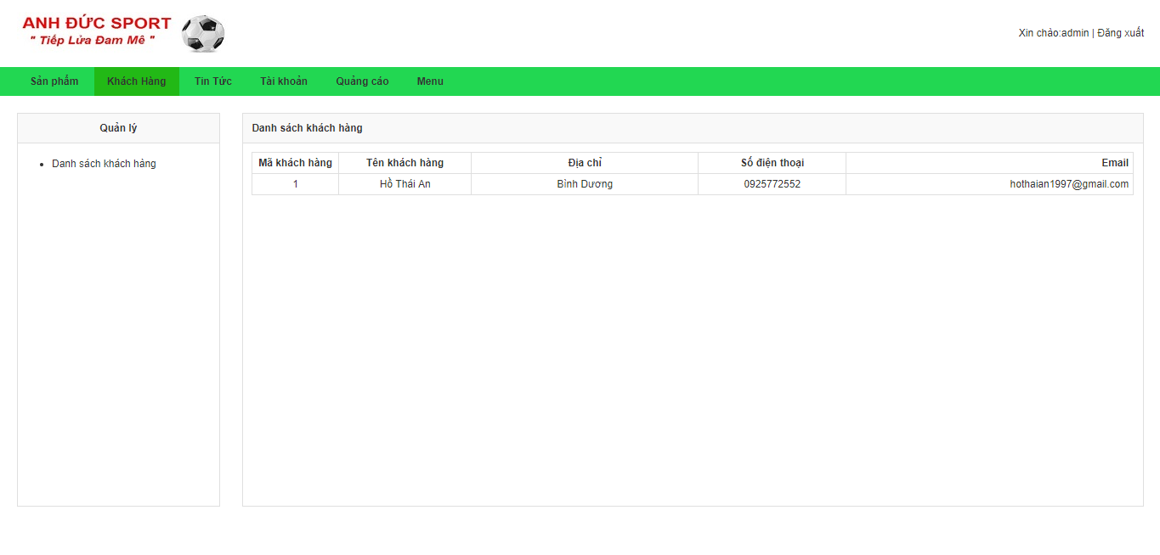

Hình 3.24. Trang Admin quản lí khách hàng

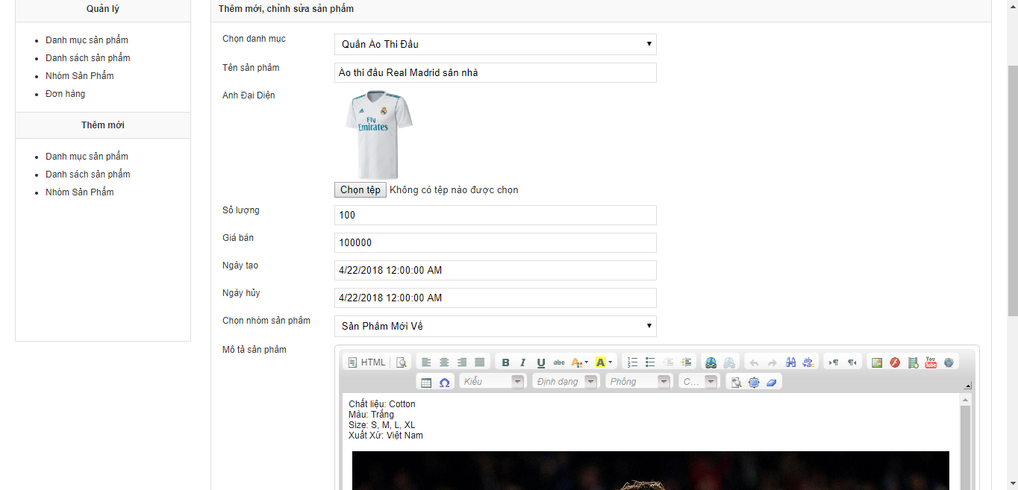

Hình 3.25. Trang Admin thêm sản phẩm

# TÀI LIỆU THAM KHẢO

1. <https://docs.microsoft.com/en-us/azure/sql-database/sql-database-design-first-database>
2. <https://azure.microsoft.com/en-us/blog/querying-remote-databases-in-azure-sql-db/>
3. <https://social.msdn.microsoft.com/Forums/en-US/home?forum=en-US>
4. <https://www.connectionstrings.com/sql-server-2008/>
5. <https://stackoverflow.com/questions>
6. <https://docs.microsoft.com/en-us/azure/sql-database/sql-database-get-started-portal>
7. <https://en.wikipedia.org/wiki/Joyent>
8. <https://en.wikipedia.org/wiki/Taleo>
9. <https://en.wikipedia.org/wiki/Rackspace_Cloud>
10. https://www.gimasys.com/tin-tuc/tim-hieu-ve-netsuite-1-cloud-erp